sociodemografická analýza
města beroun

Úvod 2
Obecná charakteristika území 3
HISTORIE MĚSTA 5
Demografické ukazatele 6
Vývoj počtu obyvatel 6
Pohyb obyvatelstva 9
Věková struktura 11
Vzdělanostní struktura 15
Národnostní složení 17
Religiozita 18
Ekonomická aktivita 19
Zaměstnanost podle odvětví činnosti 21
Vyjížďka do zaměstnání a škol 22
Ekonomické prostředí 23
Ekonomické subjekty ve městě Beroun 23
Míra registrované nezaměstnanosti 24
Aktivní politika zaměstnanosti (APZ) 27
Domovní a bytový fond 27
Obydlené domy a byty, bytová výstavba 27
Městské byty 29
Domy s byty zvláštního určení 29
Školství 31
Zdravotnictví 33
Oblast sociální péče 34
Senioři – osoby starší 65-ti let 34
Osoby se zdravotním postižením (OZP) 35
Osoby ohrožené sociálním vyloučením 35
Rodiny v péči kurátorů 35
Kriminalita dětí a mládeže 35
Příspěvek na péči 37
Sociální dávky 38
Sociální služby 38

Úvod
Sociodemografická analýza města Beroun podává aktuální obraz o demografických a sociálních aspektech tohoto města. Informace v této analýze slouží primárně pro potřeby komunitního plánování sociálních služeb ve městě Beroun, taktéž pro další potřeby spojené s touto činností.
V práci se několikrát vyskytují hojně frekventované zkratky, avšak pro lepší informovanost budou nyní vysvětleny:
SO ORP – správní obvod obce s rozšířenou působností (tzv. malý okres)
SO POÚ – správní obvod obce s pověřeným obecním úřadem
SLDB – Sčítání lidu, domů a bytů
ČSÚ – Český statistický úřad
Vzhledem k charakteru této analýzy byly zvoleny jako metody práce sběr, třídění a zpracovávání zejména sekundárních dat. Informace a data byly vytěžovány především z internetových stránek ČSÚ (www.czso.cz), další data poskytl Městský úřad Beroun, Úřad práce Beroun a další instituce.
Jednotlivé demografické i sociální jevy a procesy jsou v čase proměnlivé, proto je nutné brát v potaz jejich omezenou validitu. Ačkoliv se v průběhu času (např. v posledních dvaceti letech) jednotlivé demografické a sociální aspekty sledují a zpracovávají, vznikají rozdílné přehledy a souhrny. Proto byly jako naprosto klíčová pramenná zdrojnice zvoleny internetové stránky ČSÚ. Díky tomu, že v roce 2011 proběhl cenzus, lze se opřít o aktuální data, ačkoliv prozatím se jedná o předběžné výsledky.

Obecná charakteristika území
Město Beroun, okresní město Středočeského kraje, leží zhruba 30 km jihozápadně od Prahy. Město je umístěno v kopcovité krajině na rozhraní dvou chráněných krajinných oblastí – Českého krasu a Křivoklátska. Na jeho území dochází k soutoku Berounky s Litavkou, dále zde protéká Vrážský potok. Beroun leží v nadmořské výšce 235 m.
Beroun je svým strategickým umístěním na spojnici Prahy a Plzně již od středověku významnou křižovatkou, místem obchodu i výroby. Po zavedení rychlého spojení s Prahou po dálnici D5 se čím dále tím více stává i součástí příměstské oblasti české metropole, odkud lidé dojíždějí pracovat do Prahy. Město Beroun je důležitým železničním uzlem Středočeského kraje, prochází jím 3. železniční koridor, tedy trať z Prahy do Plzně a Chebu..

Obrázek č. 1: Administrativní členění Středočeského kraje
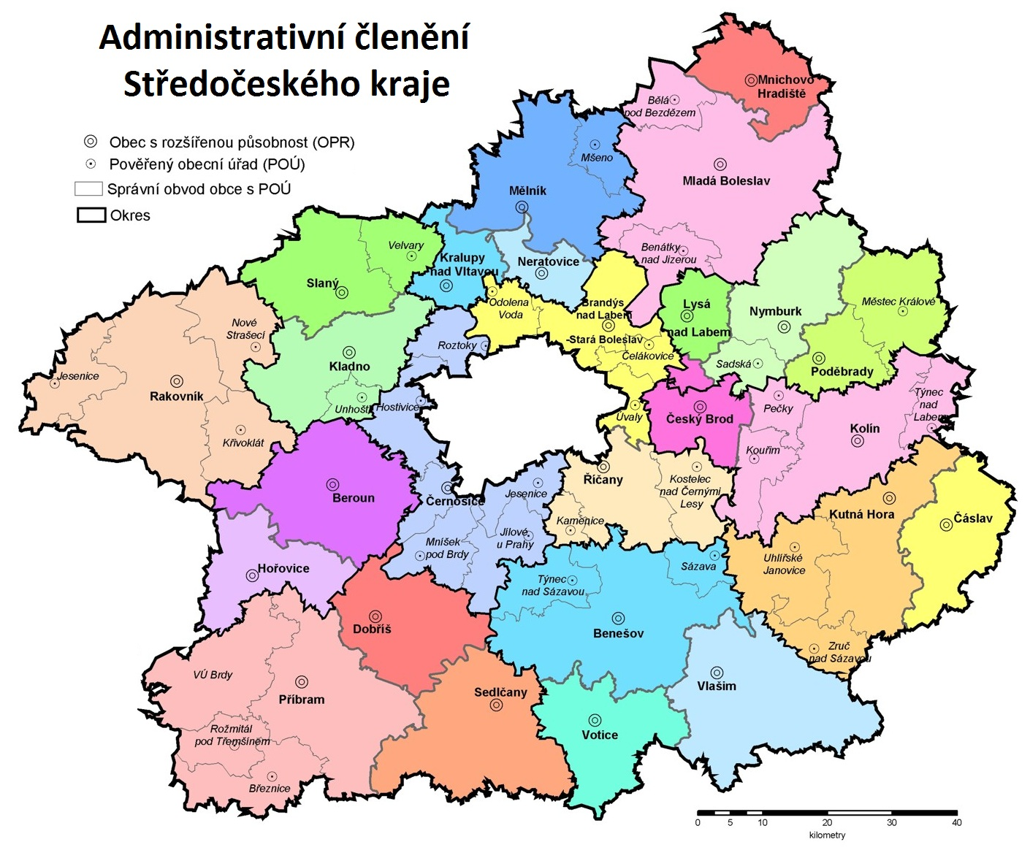
zdroj: www.czso.cz

Na ploše o rozloze 31,47 km² se rozprostírá město se čtyřmi katastrálními územími a sedmi místními částmi:

Tabulka č. 1: Členění města Beroun
katastrální území | místní části
Beroun | Beroun-Centrum | Beroun-Hostim
Hostim u Berouna | Beroun-Město | Beroun-Jarov
Jarov u Berouna | Beroun-Zavadilka | Beroun-Zdejcina
Zdejcina | Beroun-Závodí
zdroj: autor

Obrázek č. 2: Katastrální členění Berouna
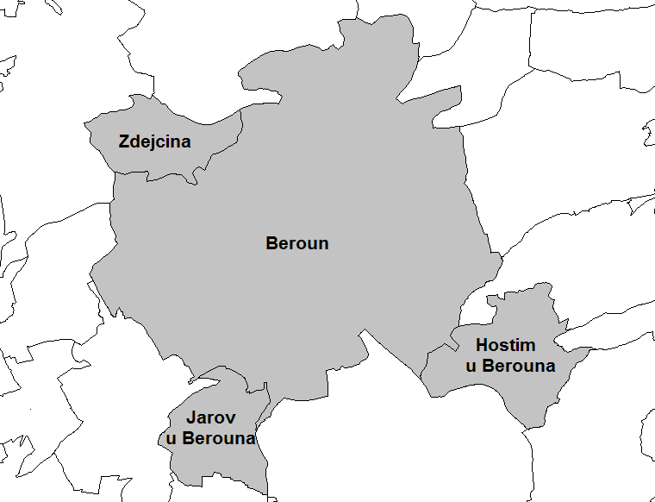
zdroj: http://cs.wikipedia.org (upraveno)

Beroun je okresním městem a také obcí s rozšířenou působností a s pověřeným obecním úřadem. Okres Beroun se skládá z 85 obcí, SO ORP z 48 obcí.

Obrázek č. 3: Správní obvod obce s rozšířenou působností Beroun
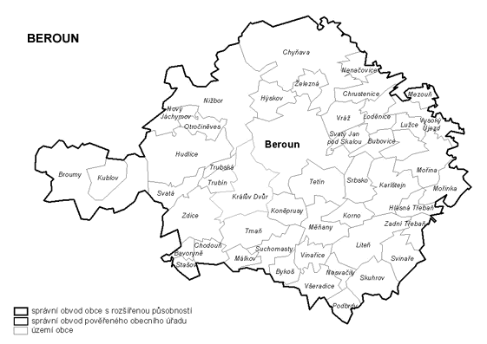
zdroj: www.czso.cz

Ve městě samotném, ale i ve vedlejším Králově Dvoře, je významná průmyslová výroba. Největšími zaměstnavateli jsou KOSTAL CR spol. s r.o., Carrier Refrigeration Operation Czech Republic s.r.o, Beroun, Českomoravský cement, a.s. , nástupnická společnost, Mokrá, závod Králův Dvůr. Ve službách, ve kterých pracuje vysoký podíl lidí oproti ostatním obvodům, podniká nadprůměrný podíl ekonomických subjektů v odvětví stravování a ubytování či v oblasti nemovitostí a pronájmu, což souvisí především s turistickou atraktivitou oblastí Berounska.
Území Berounska je vyhledávanou turistickou oblastí, na což má vliv na jedné straně existence řady kulturních a přírodních zajímavostí, na straně druhé výborná dostupnost oblasti z hlavního města. Turisty láká především území CHKO Český kras, kde se nacházejí například vyhledávané Koněpruské jeskyně. Nejvýznamnější částí Českého krasu je oblast Karlštejn – Koda o rozloze 2 010 ha. Na severu zasahuje do SO ORP ještě CHKO Křivoklátsko. Mezi nejvyhledávanější kulturní památky patří gotický hrad Karlštejn, hrady Žebrák a Točník, zámek v Hořovicích, klášterní kostel ve Sv. Janu pod Skalou, Jungmannův rodný domek v Hudlicích či městská památková zóna v Berouně.

HISTORIE MĚSTA
První zmínka o královském městě Beroun je z roku 1265, i když místo bylo osídleno již dříve. Město, založené pravděpodobně v době vrcholně středověké vlny zakládání měst u nás (12 . – 13. století), bylo však brzy bezmála opuštěno a muselo být znovu vybudováno za doby Václava II. (1283 – 1305). V roce 1303 byl Berounu udělen majestát, podle něhož se město mohlo spravovat právem Starého Města pražského. Za vlády Jana Lucemburského (1310 – 1346) bylo město opevněno kamennými hradbami se dvěmi mohutnými věžemi vstupních bran (dnešní Pražská a Plzeňská brána). Pod ochranou hradeb kvetla řemesla a obchody jako hrnčířství, sladovnictví, mlynářství, puškařství a desítky dalších. Rozkvět města brzdily vojenské vpády i zhoubné požáry, proto se zachovalo jen málo původních středověkých objektů a staveb.
Ve městě žilo i německé obyvatelstvo, které se v době husitských válek soustřeďovalo okolo dominikánského kláštera a stálo na straně císaře Zikmunda. Žižka však Beroun v roce 1421 dobyl, dominikánský klášter zbořil a nepřátele kalicha dal upálit. Město se poté přiklonilo k husitskému hnutí.
Největšího rozkvětu dosáhl Beroun za vlády Vladislava Jagellonského (1471 – 1516). Zhoubně působily na rozvoj města požáry, při nichž padla za oběť často většina domů. Ani povodně a epidemie či válečné drancování se Berounu nevyhnuly. Avšak lidé díky své houževnatosti vždy znovu své město dovedli oživit a obnovit jeho slávu. Zlom nastal po roce 1618, kdy vypukla třicetiletá válka a obyvatelé města válečné útrapy mnohokrát pocítili. Po skončení války v roce 1648 význam města ještě více klesl a teprve od poloviny 18. století se město pozvolna zotavuje a vyvíjí do dnešní podoby.
Beroun se stal tzv. posádkovým městem, tj. městem, kde byla vojenská hotovost. Byla tu založena škola, městem projížděly významné cizí návštěvy, vznikaly také spolky, v roce 1862 byla uvedena do provozu železnice Praha – Plzeň. V 60. letech 19. století se v okolí města začalo s těžbou vápence a rozvinula se postupně i další průmyslová odvětví (průmysl textilní, železárenský). Díky železniční trati z Prahy do Plzně, která prochází údolím Berounky a samozřejmě i městem samotným, se stal Beroun vhodným místem pro zakládání nových průmyslových závodů, a to jak jihozápadním, tak i severovýchodním směrem od města. Vybudovány byly i méně významné železniční trati do Rudné, či do Rakovníka, které rovněž sloužily k dopravě zboží a umocnily tak význam Berouna jako průmyslového města.
Počet obyvatel rostl a Beroun se postupně stal centrem oblasti. V 19. století byla postavena císařská silnice (dnes ulice Plzeňská a Politických vězňů). Obchodní cesta nevedla již tedy přes město, ale vně hradeb, podél bývalých příkopů. Město se i dočkalo kamenného mostu, kterému předcházely mosty dřevěné. Rozvojem průmyslové výroby a zavedením svobodných živnostníků končí sláva řemeslných cechů, kterými se město pyšnilo po celý středověk. Rozvíjí se také průmysl typický pro tuto oblast – železářství, cementářství a vápenictví.

Za komunistické vlády došlo k masivní výstavbě nejprve klasických městských domů, později pak panelových sídlišť a v neposlední řadě i nových průmyslových závodů (např. Železárny a válcovny a velká cementárna v Králově Dvoře).
Po správní reformě v roce 1960 se Beroun stal okresním městem, jedním z několika ve Středočeském kraji. K městu byly připojeny některé okolní obce (např. Králův Dvůr v roce 1980). Toto období se ale do tváře města zapsalo v mnoha směrech negativně. Přestože dopravně bylo Berounu odlehčeno po vybudování dálnice D5 (byť vedené velmi blízko centru města vzhledem k charakteru terénu), během čtyřiceti let komunistického období došlo k likvidaci mnohých památek, drastickému zhoršení životního prostředí i nárůstu dopravy obecně. Nová panelová výstavba nebyla situována pouze na okraji města, podobně jako v mnohých jiných sídlech, ale i v těsném sousedství historického jádra Berouna.
V listopadu 1990 se odtrhla od Berouna místní část Králův Dvůr, která se nacházela do té doby na jihozápadě města. Význam průmyslu byl po roce 1989 potlačen. Tovární výroba byla přeorientována z těžkého průmyslu na lehký (výstavba nové průmyslové zóny). Tradiční těžba vápence v okolí města ale příliš snížena nebyla. Historické jádro města bylo zrekonstruováno; byly opraveny dochované fragmenty hradeb, obě brány (pražská i plzeňská), na hlavním náměstí vznikla pěší zóna. Město opět kulturně ožilo. Nová výstavba, která má nyní charakter hlavně rodinných domů, se soustředila do oblasti mezi Berounem a Královým Dvorem a je doplňována různými logistickými areály, které využívají blízkosti dálnice z Prahy do Plzně (vzniká dvojměstí Beroun – Králův Dvůr).

Demografické ukazatele

Vývoj počtu obyvatel
V Berouně žilo k 26. 3. 2011 celkem 18 741 obyvatel, z toho 9 688 žen (51,7 %). Jestliže před
20-ti lety o 736 lidí méně, před 10-ti lety rozdíl činil 1 282 osob. Z toho lze odvodit, že počet obyvatel ve městě během let 1991 – 2011 kolísal, avšak výkyvy nejsou tak dramatické. Pokud srovnáme Beroun s ostatními okresními městy Středočeského kraje, zjistíme, že podle počtu obyvatel zaujímá 7. místo z deseti. Podrobnější informace poskytuje tabulka č. 2 a graf č. 1.

Tabulka č. 2: Porovnání počtu obyvatel v okresních městech Středočeského kraje (pořadí dle počtu obyvatel v roce 2011 sestupně)
město | počet obyvatel
 | 2001 | 2006 | 2011
Kladno | 71 753 | 71 132 | 69 178
Mladá Boleslav | 43 859 | 44 255 | 44 788
Příbram | 36 898 | 35 886 | 34 022
Kolín | 31 595 | 30 258 | 31 207
Kutná Hora | 21 561 | 21 453 | 20 839
Mělník | 19 625 | 19 271 | 19 612
Beroun | 18 005 | 17 459 | 18 741
Rakovník | 17 425 | 16 695 | 16 731
Benešov | 15 892 | 16 323 | 16 484
Nymburk | 15 142 | 14 407 | 14 782
Pozn.: Hodnoty pro roky 2001 a 2006 jsou vždy k 1. 1. daného roku.
zdroj: autor (podle údajů http://www.czso.cz)

Graf č. 1: Porovnání počtu obyvatel v jednotlivých okresních městech Středočeského kraje (dle údajů z tabulky č.1)
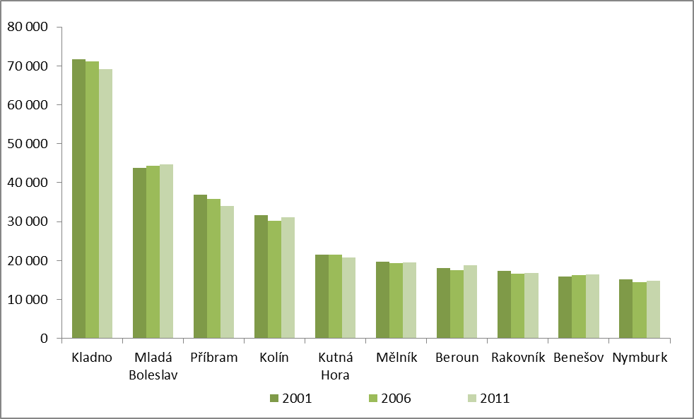
zdroj: autor (podle údajů http://www.czso.cz)

Pokud se zaměříme pouze na samotné město Beroun, vidíme v poslední dekádě navyšování počtu obyvatel. To je dáno jak vyšší porodností, tak i kladným saldem migrace; tudíž celkovým přírůstkem obyvatelstva ve městě v letech 2001 – 2011. Jak je však patrné z grafu č. 2, tato vzestupná tendence za poslední rok citelně oslabila a do budoucna lze očekávat pokles.

Graf č. 2: Vývoj počtu obyvatel ve městě Beroun v letech 2001 – 2011
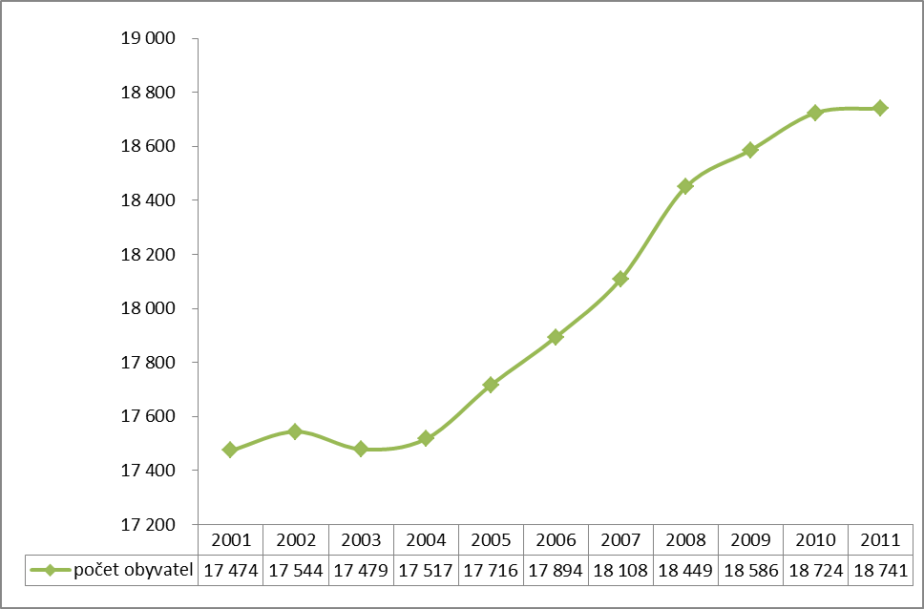
zdroj: autor (podle údajů http://www.czso.cz)

Z tabulky č. 3 je zcela patrné, že k nárůstu nedošlo pouze ve městě Beroun, ale ve všech srovnávaných administrativních jednotkách. Zcela zásadní nárůst je evidentní na okresní úrovni (zhruba o 10 000 lidí během deseti let) a na úrovni SO ORP (zhruba o 7 000 lidí). Největší podíl na tom bude mít stěhování obyvatel z Prahy na Berounsko, až poté relativně vyšší přirozený přírůstek.

Tabulka č. 3: Počet obyvatel města Beroun a vyšších administrativních jednotek v letech 2001 – 2011
území | počet obyvatel
 | 2001 | 2006 | 2011
Česká republika | 10 269 726 | 10 280 968 | 10 562 214
Středočeský kraj | 1 123 931 | 1 175 254 | 1 274 633
okres Beroun | 75 859 | 75 684 | 85 500
SO ORP Beroun | 49 187 | 49 145 | 56 650
město Beroun | 18 005 | 17 459 | 18 741
Pozn.: Hodnoty pro roky 2001 a 2006 jsou vždy k 1. 1. daného roku.
zdroj: autor (podle údajů http://www.czso.cz)

Projekce počtu obyvatel do budoucna, tak jak ji prezentuje na svých webových stránkách ČSÚ, počítá s rapidními změnami v populaci. Nejenže dojde k (citelnému) poklesu počtu obyvatel, ale celkem zásadně se změní věková struktura (zejména podíly lidí v produktivním a poproduktivním věku doznají klíčových změn). Prognózu poklesu počtu obyvatel znázorňuje graf č. 3.

Graf č. 3: Očekávaný vývoj počtu obyvatel v ČR do roku 2066
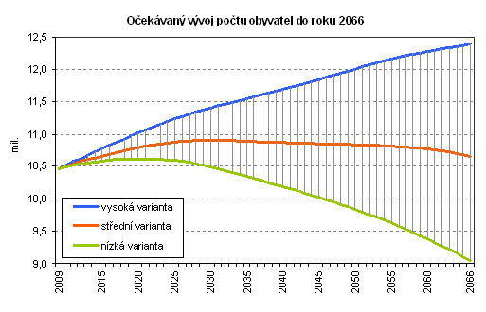
zdroj: http://www.czso.cz

Pohyb obyvatelstva
Pohyb obyvatelstva je ukazatel vyjadřující změny v počtu obyvatelstva v daném regionu. Skládá se z přirozeného a mechanického pohybu. Přirozený pohyb obyvatelstva se skládá ze dvou protikladných jevů – porodnosti (natality) a úmrtnosti (mortality). Jejich výsledkem je přirozený přírůstek nebo úbytek. Mechanický pohyb (migrace) je tvořen přistěhovalectvím (imigrací) a vystěhovalectvím (emigrací). Výsledkem je poté saldo migrace (kladné či záporné). Celkový přírůstek (či úbytek) je součtem přirozeného přírůstku a salda migrace.
Od 70. let minulého století v důsledku pronatálních opatření (prodloužení mateřské dovolené, zpřísnění možnosti interrupce, podpora státu aj.) došlo v celém tehdejším Československu k oživení populačního růstu. Natalita dosahovala téměř 20 ‰, což při stabilizované mortalitě (11 – 12 ‰) znamená přirozený přírůstek 7 – 9 ‰. Tento demografický nárůst trval celá 80. léta a počátkem 90. let začal stagnovat. V demografickém chování obyvatel se odrazily politické, ekonomické i společenské změny po roce 1989. Míra mortality sice zůstala na stejné úrovni, avšak porodnost v důsledku možnosti rozšířeného vzdělávání, cestování, budování profesní kariéry, ekonomických potíží mladých lidí (tedy příčiny pro pozdější zakládání rodiny) klesala. V průběhu 90. let pak došlo ke skutečné populační depresi.

Tabulka č. 4: Pohyb obyvatelstva ve městě Beroun a ve vyšších administrativních jednotkách v roce.2011
území | narození | zemřelí | přirozený přírůstek | přistěhovalí | vystěhovalí | saldo migrace | celkový přírůstek
Česká republika | 117 153 | 106 844 | 10 309 | 30 515 | 14 867 | 15 648 | 25 957
Středočeský kraj | 14 531 | 12 621 | 1 910 | 25 746 | 13 297 | 12 449 | 14 359
okres Beroun | 946 | 845 | 101 | 1 985 | 934 | 1 051 | 1 152
SO ORP Beroun | 722 | 506 | 216 | 1 641 | 816 | 825 | 1 041
město Beroun | 248 | 154 | 94 | 626 | 542 | 84 | 178
zdroj: autor (podle údajů http://www.czso.cz)

Tabulka č. 5: Pohyb obyvatelstva ve městě Beroun v letech 2001 – 2011
2001 |  |  | 2006 |  |  | 2011
přirozený přírůstek | saldo migrace | celkový přírůstek | přirozený přírůstek | saldo migrace | celkový přírůstek | přirozený přírůstek | saldo migrace | celkový přírůstek
-47 | 39 | -8 | 102 | 87 | 189 | 94 | 84 | 178
zdroj: autor (podle údajů http://www.czso.cz)

Jak je vidět v tabulce č. 5, v roce 2001 byl záporný přirozený přírůstek a nízké kladné saldo migrace. Celkový přírůstek tak dosáhla záporné hodnoty, jedná se tedy o úbytek. Rok 2006 byl z tohoto pohledu pravým opakem, jelikož vrcholil takzvaný babyboom a natalita převyšovala mortalitu. Migrační saldo bylo kladné, tudíž i celkový přírůstek byl výrazně záporný (nejvyšší během sledovaného období). Ve třetím poměřovaném roce již došlo k nepatrnému snížení jak přirozeného, tak i celkového přírůstku.
Z grafu č. 4 lze vypozorovat zajímavé jevy týkající se pohybu obyvatel. Zejména se jedná o pravidelné střídání poklesu a navyšování přirozeného přírůstku v první polovině dekády a poté relativně setrvalý stav; obdobnou tendenci vidíme u salda migrace, jehož hodnoty však kolísají po většinu období. Ještě zajímavější je fakt, že období klesání a střídání přirozeného přírůstku se víceméně nekryjí s výkyvy migračního salda a obě dvě hodnoty za každý rok se tak vlastně blokují.

Graf č. 4: Pohyb obyvatelstva v SO ORP Beroun v letech 2001 – 2011
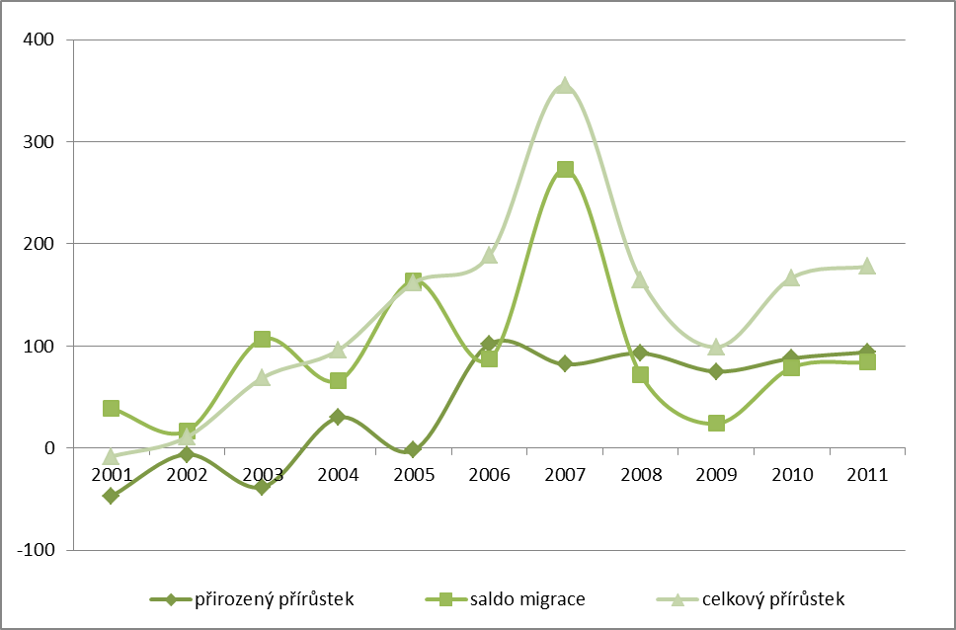
zdroj: autor (podle údajů http://www.czso.cz)

Příčinou nízké natality je menší množství lidí v potenciálním rodičovském věku, kdy nastupující generace mladých lidí ve věku pro zakládání rodin již není tak početná jako předcházející (zejména tzv. Husákovy děti) a tzv. babyboom z první dekády tohoto století již značně polevil. V námi zkoumaném území tento babyboom kulminoval v roce 2006, od té doby počet narozených stagnuje.

Graf č. 5: Očekávaná struktura přírůstku obyvatel do roku 2065 (střední varianta projekce)
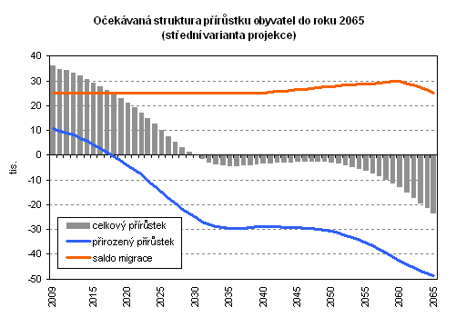
zdroj: http://www.czso.cz

Graf č. 5 vizualizuje střední variantu očekávaného přírůstku obyvatel do roku 2065, jak ji na svých webových stránkách zveřejňuje ČSÚ. Vidíme, že zhruba do roku 2030 by stále počet obyvatel v zemi přibýval (ale čím dál méně). Poté až do přibližně roku 2050 by byl relativně konstantní úbytek, který by však poté strmě narůstal a kolem roku 2065 by měl činit již přes 20 %. Tento graf je samozřejmě prognózou v rámci celé země, ale lze očekávat, že obdobný průběh by mohl nastat i v Berouně.
Imigrace převyšující emigraci je dána vyšší přitažlivostí regionu (resp. sídel v regionu) z důvodu blízkého zázemí hlavního města a relativně krátkou dobou dojížďky za prací tamtéž. Vezmeme-li v potaz suburbanizační procesy, které od počátku tohoto století nabyly na intenzitě, uspokojivé uplatnění osob s vyšším vzděláním (VŠ, vyšší odborné) v dostupné vzdálenosti, vyhovující infrastrukturu a vybavenost sídel, dojdeme k závěru, že v Berouně a jeho okolí se uplatňují jevy charakteristické pro regiony v těsném sousedství velkých měst.

Obrázek č. 4: Saldo stěhování na 1 000 obyvatel celkem v roce 2009
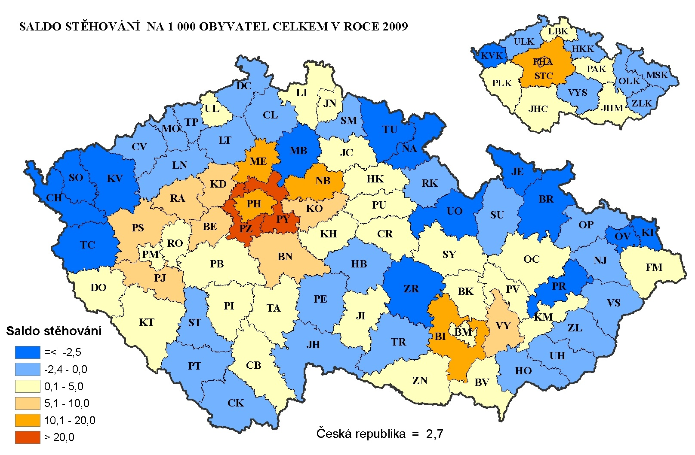
zdroj: http://cs.wikipedia.org/wiki/Soubor:130310m09.jpg (upraveno)

Věková struktura
Z hlediska věkového se ve statistice a demografii rozlišují tři základní věkové skupiny: předproduktivní věk (0 – 14 let), produktivní věk (15 – 64 let) a poproduktivní věk (nad 65 let). Všeobecným trendem v ČR, tak jako ve většině evropských zemí, je postupné demografické stárnutí. Průměrný věk, tak jako střední délka života, se neustále zvyšuje, což je dáno velmi nízkou natalitou.

Tabulka č. 6: Věková struktura obyvatelstva ve městě Beroun při jednotlivých cenzech
cenzus | 0 – 14 | 15 – 64 | 65 a více | 0 – 14 | 15 – 64 | 65 a více
 | počet obyvatel |  |  | podíl v procentech
SLDB 1991 | 3 762 | 12 105 | 2 138 | 20,9 | 67,2 | 11,9
SLDB 2001 | 2 740 | 12 346 | 2 373 | 15,3 | 71,1 | 13,6
SLDB 2011 | 2 854 | 12 924 | 2 963 | 15,2 | 69,0 | 15,8
zdroj: autor (podle údajů http://www.czso.cz, SLDB 2011)

Jak vyplývá z tabulky č. 6, během dvou desetiletí došlo k zásadní změně věkové struktury berounské populace. Zatímco v roce 1991 byl podíl osob v předproduktivním věku téměř dvojnásobný než podíl osob v poproduktivním věku, v roce 2011 byly tyto podíly takřka rovnoměrné, přičemž lidí ve věku nad 65 let bylo o 109 více. Podíl osob v produktivním věku nevykazuje oproti dvěma předešlým kategoriím takové diametrální rozdíly. Tento trend je však patrný celoplošně, netýká se pouze města Beroun a souvisí s přirozenou měnou obyvatelstva (jak bylo popsáno v předcházejícím oddíle).

Graf č. 6: Podíl jednotlivých věkových kategorií ve městě Beroun při jednotlivých cenzech
(v %)
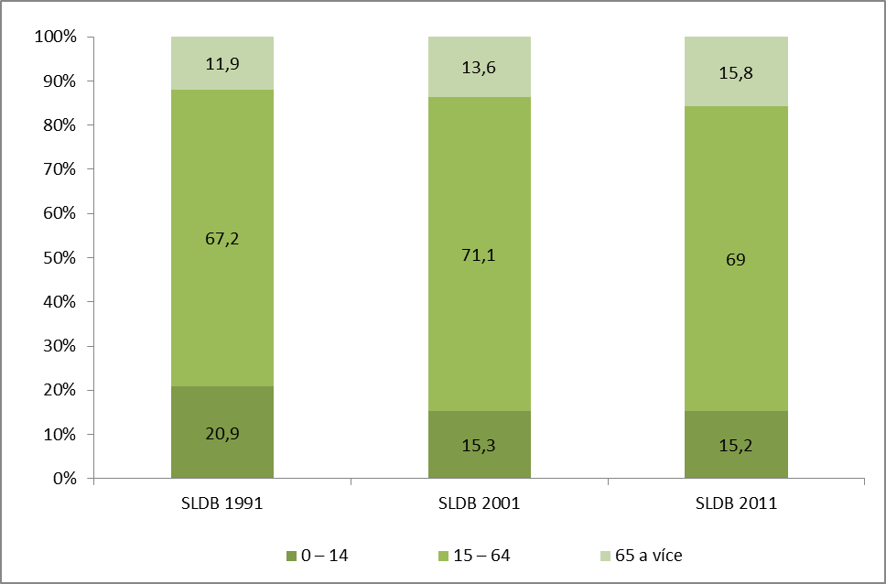
zdroj: autor (podle údajů http://www.czso.cz, SLDB 2011)

Tabulka č. 7: Věková struktura obyvatelstva ve městě Beroun a ve vyšších administrativních jednotkách v roce 2011 (v %)
území | 0 – 14 | 15 – 64 | 65 a více | průměrný věk
Česká republika | 14,5 | 69,7 | 15,8 | 40,6
Středočeský kraj | 15,6 | 69,5 | 14,9 | 40,0
okres Beroun | 15,5 | 70,2 | 14,3 | 40,9
SO ORP Beroun | 16,0 | 69,0 | 15,0 | 40,3
město Beroun | 15,2 | 69,0 | 15,8 | 40,1
zdroj: autor (podle údajů http://www.czso.cz, SLDB 2011)

Při komparaci věkové struktury berounské populace s populacemi ve vyšších administrativních jednotkách dojdeme k závěru, že i v tomto ohledu jsou podíly jednotlivých věkových skupin obyvatelstva Berouna téměř identické s ostatními porovnávanými vyššími administrativními jednotkami. Ve všech těchto jednotkách také převažuje (sice mírně) podíl osob v předproduktivním věku oproti osobám v poproduktivním věku (s výjimkou ČR) .
Zajímavé srovnání nabízí tabulka č. 8. Všechna okresní středočeská města totiž mají mnohem nižší zastoupení osob ve věku 0 – 14 let, než město Beroun, a to dokonce i o dvě procenta. Nicméně shodným rysem je, že ve všech těchto městech je vyšší podíl osob ve věku nad 65 let, což lze přičítat důsledkům procesů deurbanizace a suburbanizace, kdy zejména mladé a mladší rodiny volí možnost bydlení mimo města. Následkem se tedy mění věková struktura měst, kde podíl dětí a mládeže klesá na úkor „venkova“, což dokládá tabulka č. 7.

Tabulka č. 8: Věková struktura obyvatelstva v okresních městech Středočeského kraje v roce 2011 (v %)
město | 0 – 14 | 15 – 64 | 65 a více | průměrný věk
Benešov | 14,1 | 70,9 | 15,0 | 40,9
Beroun | 15,2 | 69,0 | 15,8 | 40,1
Kladno | 14,3 | 69,2 | 16,5 | 40,5
Kolín | 13,7 | 69,0 | 17,3 | 40,9
Kutná Hora | 13,7 | 69,9 | 16,4 | 41,5
Mělník | 13,7 | 69,6 | 16,7 | 40,1
Mladá Boleslav | 13,1 | 71,9 | 15,0 | 40,1
Nymburk | 15,1 | 69,3 | 15,6 | 40,1
Příbram | 13,5 | 70,5 | 16,0 | 41,0
Rakovník | 13,1 | 71,2 | 15,7 | 40,9
zdroj: autor (podle údajů http://www.czso.cz, SLDB 2011)

Graf č. 7: Věková pyramida pro město Beroun (rok 2010)
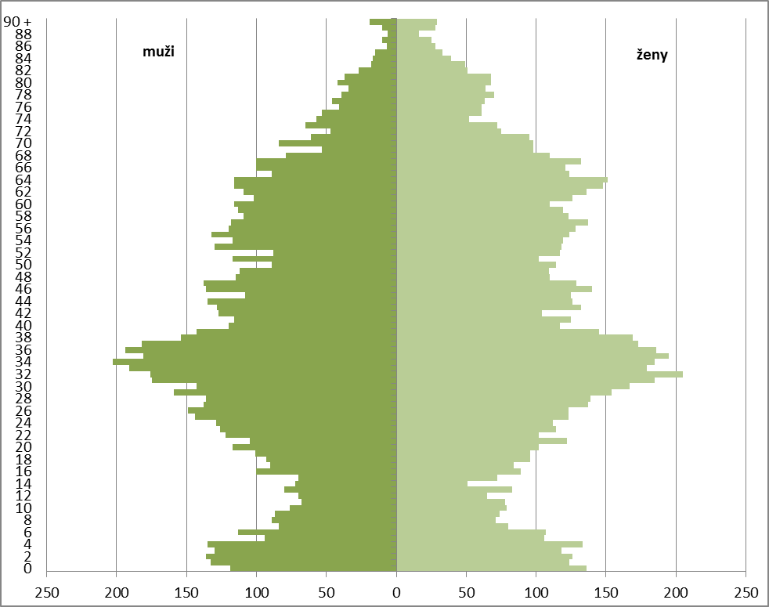
zdroj: autor (podle údajů http://www.czso.cz)

Jak již bylo nastíněno v oddílu týkajícího se vývoje počtu obyvatel, ČSÚ zveřejňuje na svých webových stránkách prognózy jednotlivých demografických ukazatelů a jevů. Jednou z takovýchto zveřejněných prognóz je předpověď složení obyvatelstva podle věkových skupin pro rok 2050. Graf č. 8 tuto prognózu znázorňuje, a to na úrovni Středočeského kraje. Zcela evidentní je de facto neměnný podíl osob v předproduktivním věku (v porovnání s dalšími dvěma skupinami). V roce 2050 bude podíl osob v produktivním věku pouze lehce nadpoloviční (!!!) a podíl lidí v poproduktivním věku bude takřka třetinový.

Graf č. 8: Prognóza věkové struktury ve městě Beroun v roce 2050 (v porovnání s rokem 2011)
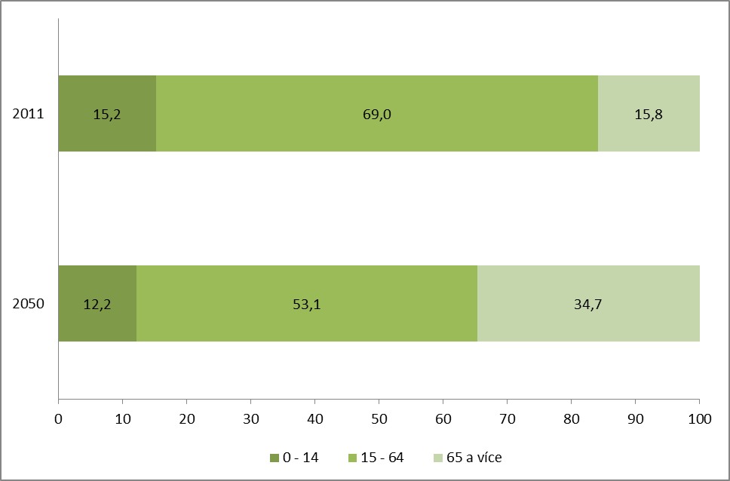
zdroj: autor (podle údajů http://www.czso.cz)

Graf č. 9: Očekávaný vývoj průměrného věku obyvatel v ČR do roku 2066
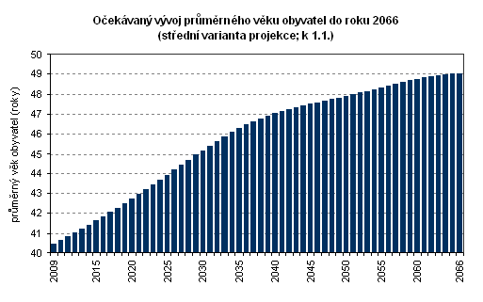
zdroj: http://www.czso.cz

Nutno podotknout, že takovýto trend je očekávatelný u většiny států Evropy, zejména u těch postsocialistických. U některých evropských států (např. Francie, Velké Británie, Německo, Nizozemsko či skandinávské státy) zřejmě takovýto propastný a nevyvážený rozdíl nenastane, a to díky neustálé (a neustále sílící) imigraci z Asie a Afriky, avšak takováto skladba obyvatelstva způsobená imigranty z různých částí světa má též své stinné stránky. Tato analýza se však zaobírá problémem mikroregionální úrovně, tudíž postačí zůstat u komparace s naším státem.

Vzdělanostní struktura
V posledních zhruba patnácti letech je stále větší množství lidí, kteří chtějí dosáhnout vyšší úrovně vzdělání. Toto je determinováno celospolečenským trendem, kdy se na vzdělání klade stále větší důraz a více se tak zvyšuje podíl osob s vyšším vzděláním na úkor těch, kteří dosáhli vzdělání pouze základního, případně bez maturity. S trochou nadsázky lze konstatovat, že populace je více vzdělanější než dříve. Předběžné výsledky SLDB 2011 vzdělanostní struktury v zájmovém území znázorňuje tabulka č. 9.

Tabulka č. 9: Vzdělanostní struktura obyvatelstva ve městě Beroun v letech 2001 a 2011
kategorie vzdělání | 2001 |  | 2011
 | absolutní  počet | podíl  v populaci | absolutní  počet | podíl  v populaci
děti do 15-ti let | 2 740 | 15,7 | 2 854 | 15,2
bez vzdělání | 39 | 0,3 | --- | ---
základní vč. neukončeného | 3 183 | 21,6 | 2 505 | 15,8
vyučení a střední odborné bez maturity | 5 264 | 35,8 | 4 612 | 29,0
úplné střední s maturitou* | 4 119 | 28,0 | 5 638 | 35,5
vyšší odborné a nástavbové | 545 | 3,6
vysokoškolské | 1 280 | 8,7 | 2 135 | 13,4
nezjištěné vzdělání | 289 | 2,0 | --- | ---
obyvatelé starší 15-ti let celkem | 14 719 | 84,3 | 15 887 | 84,8
*střední odborné s maturitou + střední všeobecné s maturitou
Pozn.: V předběžných výsledcích ze SLDB 2011 jsou kategorie vzdělání úplné střední s maturitou a vyšší odborné a nástavbové sloučeny; kategorie bez vzdělání a nezjištěné vzdělání nejsou uvedeny.
zdroj: autor (podle údajů http://www.czso.cz, SLDB 2011)

Jak je vidno z tabulky č. 9, k určitým změnám z hlediska vzdělanosti došlo za posledních deset let i v Berouně. Téměř o 6 % se snížil podíl osob se základním nebo neukončeným vzděláním, o zhruba 4 % se zvýšil podíl osob s maturitou, nástavbou a vyšším odborným vzděláním, taktéž podíl vysokoškolsky vzdělaných osob vzrostl, o 4,7 %.

Tabulka č. 10: Podíl lidí s vysokoškolským vzděláním v okresních městech Středočeského kraje v roce 2011 (v %)
město | podíl v populaci starší 15-ti let
Benešov | 14,5
Beroun | 13,4
Kladno | 11,2
Kolín | 11,3
Kutná Hora | 11,7
Mělník | 11,3
Mladá Boleslav | 10,9
Nymburk | 12,5
Příbram | 13,6
Rakovník | 11,5
Středočeský kraj celkem | 11,2
zdroj: autor (podle údajů http://www.czso.cz, SLDB 2011)

Podle údajů uvedených v tabulce č. 10 je patrné, že město Beroun (spolu s městy Benešov, Nymburk a Příbram) v podílu lidí s vysokoškolským vzděláním relativně výrazně převyšuje hodnotu Středočeského kraje. Porovnání tohoto podílu s administrativně vyššími jednotkami vizualizuje graf č. 10.

Graf č. 10: Podíl lidí s vysokoškolským vzděláním ve městě Beroun a ve vyšších administrativních jednotkách v roce 2011 (v %)
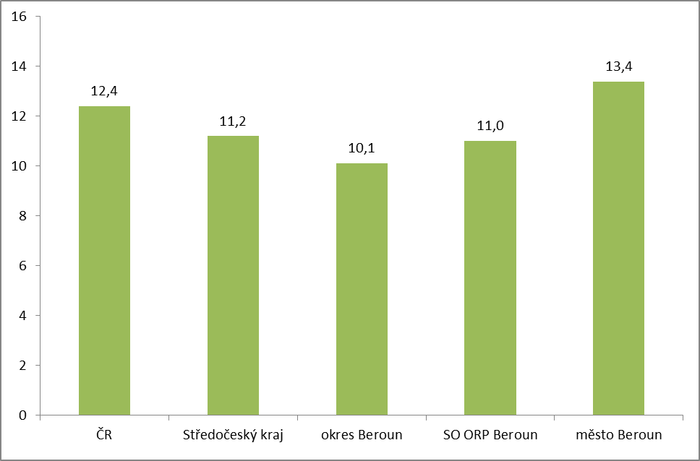
zdroj: autor (podle údajů http://www.czso.cz)

Při srovnání s vyššími administrativními jednotkami v rámci vysokoškolského vzdělání dojdeme k závěru, že město Beroun má v tomto aspektu nejlepší výsledek. Žádná z vyšších administrativních jednotek nedosahuje vyššího podílu vysokoškolsky vzdělaných lidí.
Pokud vyvodíme nějaký závěr z celostátních výsledků tohoto demografického ukazatele, potvrdí se nám výše zmíněné konstatování o nárůstu počtu lidí s vyšším vzděláním – v celé ČR došlo mezi jednotlivými cenzy (2001 a 2011) k nárůstu lidí s vysokoškolským diplomem o 46,6 %.
Druhým extrémem je, že spolu s vysokoškoláky také roste počet lidí, kteří jsou zcela bez vzdělání. Tedy těch, kteří vůbec nechodili do školy. Před deseti lety jich bylo o 24,6 % méně. Z celostátních výsledků také vyplynulo, že ubývá počet lidí, kteří absolvují střední školu bez maturity (pokles o 9 %), a naopak roste počet těch, který mají úplné střední vzdělání s maturitou či vyšší odborné vzdělání (nárůst o 15 %).

Národnostní složení
Posledním zásahem do změny osídlení a zároveň struktury obyvatelstva z národnostního hlediska byl poválečný odsun Němců z tehdejšího Československa a „náhrada“ těchto osob přistěhovalci z východněji položených částí země. Od počátku 50. let minulého století je tak národnostní skladba víceméně konstantní a pouze drobnější nárůst Ukrajinců a Vietnamců v populaci ČR rozrušuje naprostou dominanci Čechů (a Moravanů a Slezanů).

Tabulka č. 11: Struktura obyvatelstva ve městě Beroun podle národnosti a státního občanství v roce 2011
národnost | absolutní  počet | podíl  v populaci | státní občanství | absolutní  počet | podíl  v populaci
česká | 13 323 | 71,09 | Česká republika | 17 658 | 94,22
moravská | 21 | 0,11 | Slovensko | 327 | 1,74
slezská | 2 | 0,01 | Německo | 14 | 0,07
slovenská | 311 | 1,66 | Polsko | 21 | 0,12
romská | 10 | 0,05 | Ukrajina | 154 | 0,82
polská | 9 | 0,05 | Rusko | 78 | 0,42
německá | 15 | 0,08 | Vietnam | 62 | 0,33
neuvedeno | 5 050 | 26,95 | neuvedeno | 427 | 2,28
celkem | 18 741 | 100,00 | celkem | 18 741 | 100,00
zdroj: autor (podle údajů http://www.czso.cz, SLDB 2011)

Jelikož ve výsledcích posledního cenzu absentuje ukrajinská a vietnamská národnost, je součástí tabulky č. 11 struktura obyvatelstva podle státního občanství, kde se již zástupci těchto dvou států objevují. Z této tabulky naprosto zřetelně vyplývá, že město Beroun je národnostně homogenním městem, kde absolutní majoritu (celkem 94,22 %) tvoří Češi či občané České republiky. Nejpočetnější menšinou jsou Slováci (1,66 %), poté Ukrajinci
(0,82 %). Relativně vysoký podíl Slováků je dán historicko-geografickým aspektem – Slováci jsou zde usazeni od konce 40. let minulého století (viz. výše) a navíc přicházejí za prací do průmyslových zón ve městech v ČR. Ukrajinská menšina, má celkově v České republice výraznější podíl z ekonomických důvodů – míra nezaměstnanosti a finanční situace jednotlivých rodin či jedinců na Ukrajině nutí značnou část tamější populace hledat si pracovní uplatnění za hranicemi své země. Mnohdy ji tito lidé nacházejí právě v naší zemi a tvoří tak nejsilnější národnostní menšinu v ČR.
Město Beroun se svým národnostním složením a skladbou podle státního občanství nijak zvláště nevymyká celorepublikovému, krajskému či okresnímu průměru a má téměř identickou strukturu jako tyto vyšší administrativní jednotky.
Vzhledem k dobrovolnosti vyplnění národnosti ve sčítacím archu SLDB, došlo podle výsledků loňského cenzu z celostátní úrovně k zajímavému úkazu – zatímco v roce 2001 neuvedlo svou národnost jen 1,73 % obyvatel země, o deset let později využilo možnost neodpovědět již 25,85 % osob. Tento trend se prokázal i v námi sledovaném území (26,95 % osob neuvedlo národnost).

Religiozita
Při SLDB 2011 se projevil stejný fenomén jako u výše zmíněné národnosti, kdy lidé na dobrovolné otázky neodpovídali tak často jako v předchozích sčítáních. V tomto cenzu využilo možnost neodpovědět skoro pět milionů lidí, zatímco před deseti lety to byl jen necelý milion obyvatel. Nejvíce příznivců však stále má římskokatolická církev (73,9 % z celkového počtu věřících hlásících se k církvi či náboženské společnosti). Na rozdíl od posledního sčítání se řada obyvatel přihlásila ke skupině lidí, kteří věří, ale nehlásí se k žádné z registrovaných církví. Tuto možnost využilo 6,7 % z celkového počtu osob. Jak konkrétně se tato situace promítla v Berouně, ukazuje tabulka č. 12.

Tabulka č. 12: Zastoupení věřících ve městě Beroun v letech 1991 – 2011
kategorie | 1991 |  | 2001 |  | 2011
 | počet | podíl | počet | podíl | počet | podíl
obyvatelstvo celkem | 18 005 | 100,0 | 17 459 | 100,0 | 18 741 | 100,0
věřící, nehlásící se k církvi | --- | --- | --- | --- | --- | ---
věřící, hlásící se k církvi | 4 562 | 25,3 * | 2 962 | 17,0 * | 1 269 | 6,8 *
z toho římskokatolická církev | 4 005 | 87,7 ** | 2 352 | 79,4 ** | 807 | 63,6 **
bez náboženské víry | 10 226 | 56,8 * | 13 222 | 75,7 * | 8 017 | 42,8 *
* podíl z celkového počtu obyvatelstva
** podíl z celkového počtu věřících
zdroj: autor (podle údajů http://www.czso.cz, SLDB 2011)

Z uvedených dat vyplývá, že míra religiozity za posledních 20 let rapidně poklesla, takřka o dvě třetiny. Taktéž zastoupení nejpočetnější křesťanské konfese v zemi, římskokatolické, pokleslo. Otázkou však zůstává, nakolik tyto výsledky odpovídají skutečné realitě, jelikož tento dobrovolně vyplňovaný údaj při SLDB 2011 zůstal řadou občanů nezodpovězen.

Obrázek č. 5: Podíl věřících na celkovém počtu obyvatel podle SO ORP v roce 2011
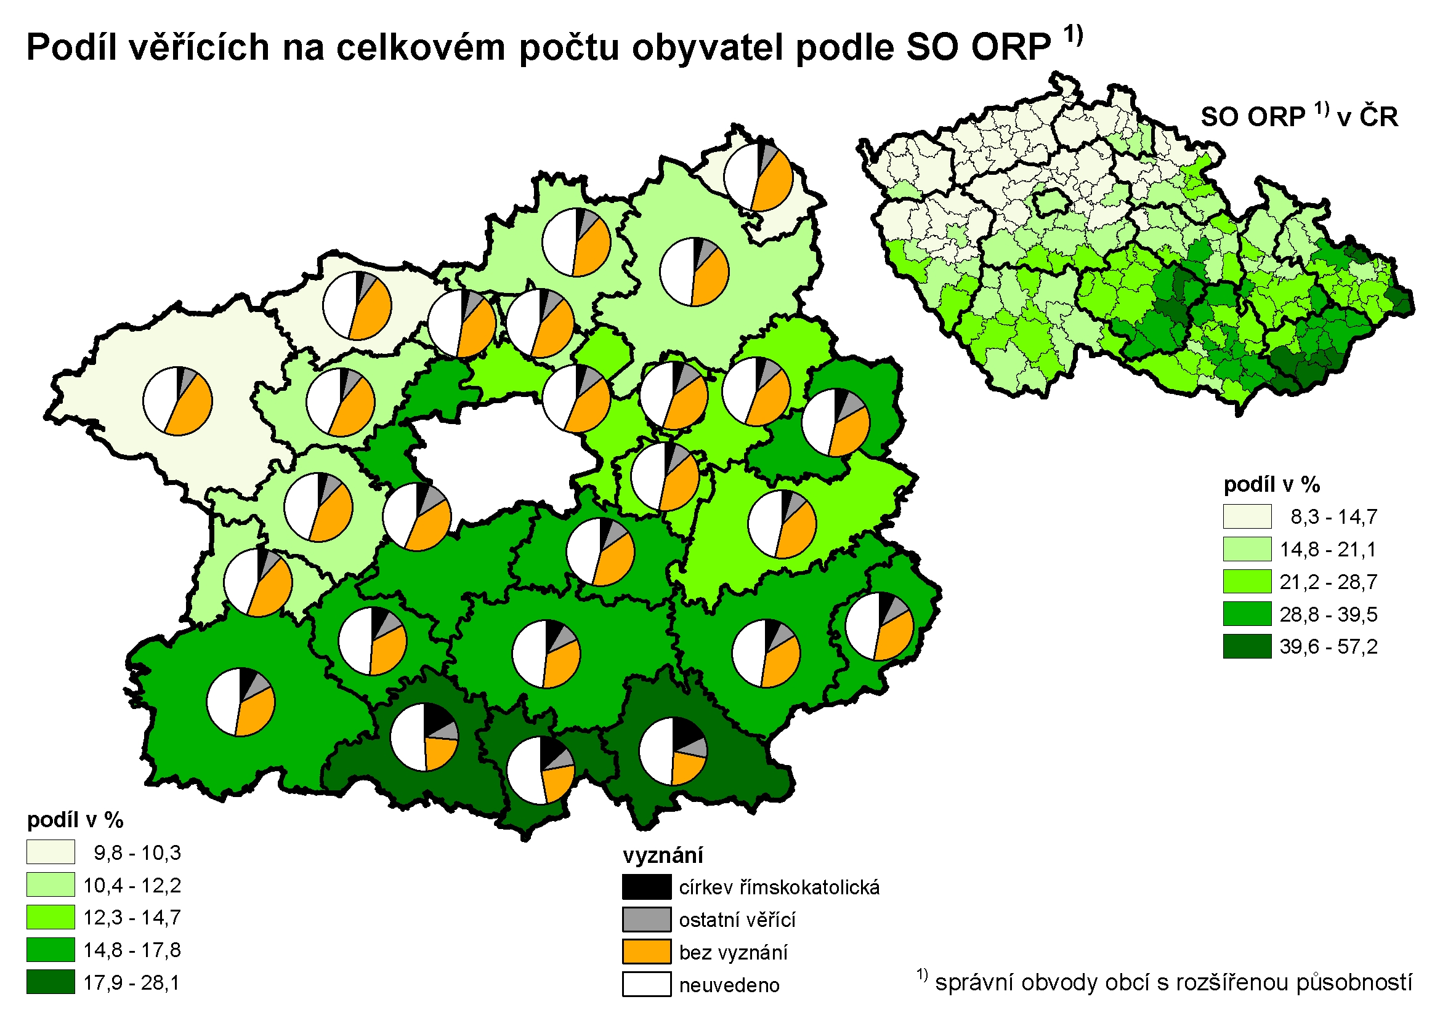
zdroj: http://www.czso.cz

Ekonomická aktivita
Tak jak dochází k postupnému vývoji a změnám v podílu jednotlivých věkových skupin obyvatelstva, mění se i míra ekonomické aktivity. Ekonomická aktivita obyvatelstva je podílem ekonomicky aktivních osob (zaměstnaných i nezaměstnaných) na celkovém počtu obyvatel. Tento demografický aspekt, respektive jeho výsledky, tak jak byl při SLDB 2011 zjištěn, zobrazují tabulka č. 13 a graf č. 6.

Tabulka č. 13: Ekonomická aktivita obyvatelstva ve městě Beroun a ve vyšších administrativních jednotkách v roce 2011
kategorie |  |  | Česká  republika | Středočeský kraj | okres  Beroun | SO ORP Beroun | město  Beroun
obyvatelstvo celkem |  |  | 10 562 214 | 1 274 633 | 85 500 | 56 650 | 18 741
ekonomicky aktivní * |  |  | 5 172 737 | 637 663 | 43 123 | 28 842 | 9 580
v  tom | zaměstnaní |  | 4 666 233 | 585 435 | 39 780 | 26 458 | 8 784
 | z  toho | zaměstnanci | 3 615 579 | 36 172 | 30 693 | 20 275 | 6 790
 |  | zaměstnavatelé | 165 668 | 1 443 | 1 293 | 846 | 317
 |  | osoby pracující  na vlastní účet | 593 132 | 6 147 | 5 252 | 3 627 | 1 121
 | nezaměstnaní |  | 506 504 | 52 228 | 3 343 | 2 384 | 796
ekonomicky neaktivní |  |  | 4 718 866 | 561 659 | 37 534 | 24 579 | 7 981
* včetně pomáhajících rodinných příslušníků
zdroj: autor (podle údajů http://www.czso.cz, SLDB 2011)

Graf č. 6: Podíl ekonomicky aktivních osob na celkovém počtu obyvatel ve městě Beroun a ve vyšších administrativních jednotkách v roce 2011 (v %)
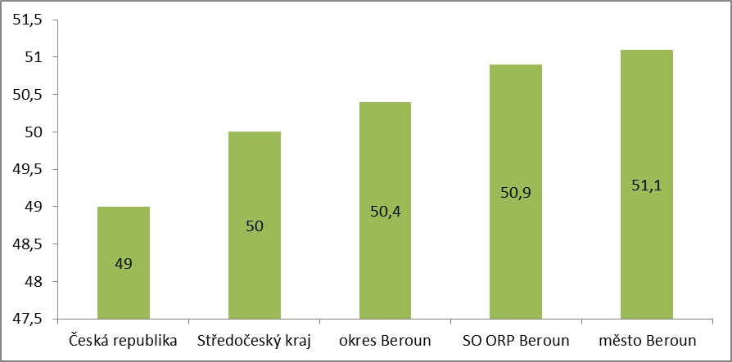
zdroj: autor (podle údajů http://www.czso.cz, SLDB 2011)

Jak je vidno, podíl ekonomicky aktivních osob je nejvyšší v Berouně, naopak nejmenší podíl je v nejvyšší administrativní jednotce – v České republice.
Z dlouhodobého hlediska se počet ekonomicky aktivních osob neustále snižuje, což je způsobeno především demografickým vývojem (jak již bylo uvedeno výše), větším podílem osob studujících na středních a vysokých školách, většími možnostmi získávání zkušeností v zahraničí před nástupem do zaměstnání a v neposlední řadě také snížením podílu pracujících důchodců.

Zaměstnanost podle odvětví činnosti
V předešlých cenzech byla mj. zjišťována ekonomická aktivita obyvatelstva podle odvětví činnosti, tzn. zaměstnanost obyvatel v jednotlivých sektorech národního hospodářství. Bohužel (předběžné) výsledky ze SLDB 2011 tyto údaje nezahrnují a při jiné příležitosti se tento aspekt nezjišťuje. Proto pro vizualizaci podílů ekonomicky aktivního obyvatelstva podle odvětví činnosti použijeme údaje z roku 2001. Jak je patrné z tabulky č. 14 a zvláště z přídavného grafu, město Beroun se značně odlišuje od ostatních území, a to zejména díky velice nízkému podílu zaměstnaných v priméru a nejvyššímu podílu zaměstnaných v terciéru. Avšak je to dáno nesouměřitelností těchto území, neboť ostatní územní jednotky zahrnují i obyvatelstvo z venkova, které samozřejmě v Berouně absentuje.

Tabulka č. 14: Podíl ekonomicky aktivního obyvatelstva ve městě Beroun a ve vyšších administrativních jednotkách podle odvětví činnosti v roce 2001 (v %)
území | sektor národního hospodářství
 | primér | sekundér | terciér
Česká republika | 4,4 | 37,7 | 57,9
Středočeský kraj | 5,9 | 45,3 | 48,8
okres Beroun | 3,7 | 39,8 | 56,5
SO ORP Beroun | neuvedeno | neuvedeno | neuvedeno
město Beroun | 1,2 | 30,4 | 68,4
zdroj: autor (podle údajů http://www.czso.cz, SLDB 2001)

Graf č. 7: Podíl ekonomicky aktivního obyvatelstva ve městě Beroun a ve vyšších administrativních jednotkách podle odvětví činnosti v roce 2001 (v %; dle údajů z tabulky č. 14)
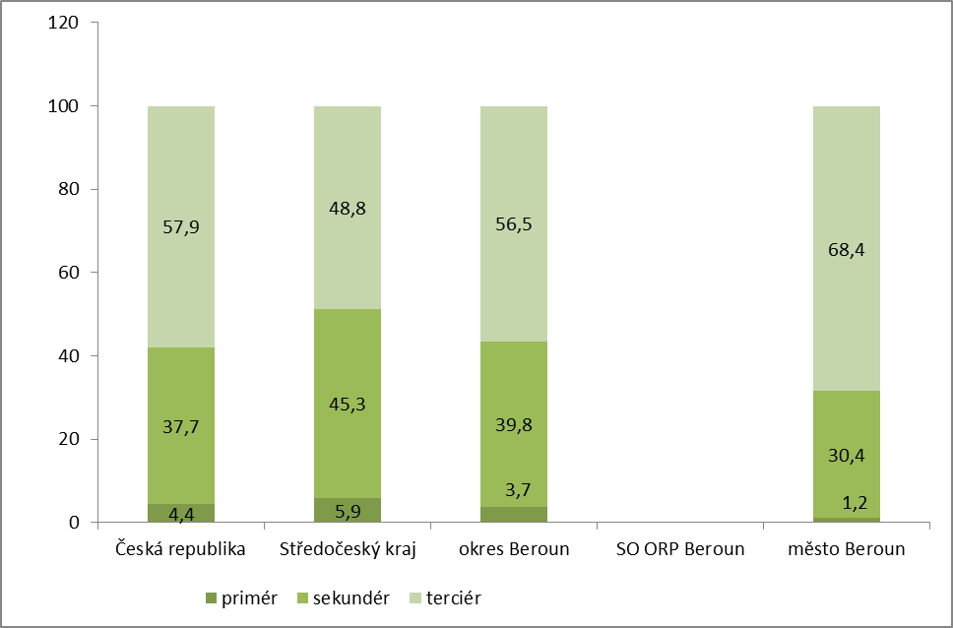
zdroj: autor (podle údajů http://www.czso.cz, SLDB 2001)

Pro vývoj zaměstnanosti v jednotlivých oborech během uplynulých zhruba sto let platí, že největší úbytek zaznamenala primární sféra (zejména zemědělství). Mírný pokles nastal taktéž v sekundéru, naopak relativně prudkého vzestupu dosáhl sektor služeb a cestovního ruchu. Že se jedná o všeobecný trend nejen v ČR, můžeme odvodit i z všeobecně platného grafu, jenž toto znázorňuje.

Graf č. 8: Vývoj zaměstnanosti v jednotlivých sektorech národního hospodářství v letech 1900 – 2000 (všeobecně platné)
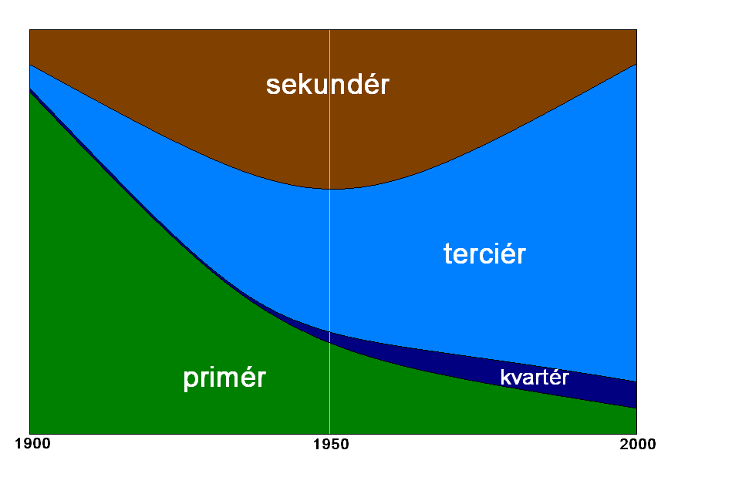
zdroj: autor (podle údajů http://www.demografie.info/)

Vyjížďka do zaměstnání a škol
Vyjížďka do zaměstnání se stala od počátku 90. let minulého století zcela jistě častější než v předcházejícím období. Jde totiž o důsledek hlubokých celospolečenských a hospodářských změn v rámci celého státu. Jednotlivé výrobní podniky se vinou transformace, privatizace či případně restituce ocitly mnohdy nad existenční propastí. V některých z těchto podniků byl zcela ukončen provoz, případně provoz byl silně redukován. Tento jev je patrný i v zemědělské oblasti, kde mnohá bývalá jednotná zemědělská družstva a státní statky buď zanikly nebo se jejich produkce snížila. Toto mělo samozřejmě značný vliv na zaměstnanost v jednotlivých lokalitách a tudíž i vliv na hledání práce mimo „svůj domov“. Díky těmto strukturálním změnám se tak v ČR značně zvýšila mobilita pracujících a vyjížďka do zaměstnání je tak nejvýznamnějším druhem prostorového pohybu obyvatel.
Tento ukazatel se pravidelně zjišťuje pouze v desetiletých cyklech, při cenzech. Ačkoliv se v této analýze opíráme o (předběžné) údaje ze SLDB 2011, nelze tak učinit v tomto případě, a to z důvodu absence dat za vyjížďku a dojížďku. Použijeme tedy data z předešlého cenzu.

Tabulka č. 15: Vyjížďka do zaměstnání a škol ve městě Beroun v roce 2001
žáci vyjíždějící  denně mimo město | vyjíždějící  do zaměstnání  denně mimo město | vyjíždějící do zaměstnání
 |  | v rámci města | v rámci okresu | v rámci kraje | do jiného kraje
457 | 2 986 | 3 670 | 1 420 | 423 | 1 699
zdroj: autor (podle údajů http://www.czso.cz, SLDB 2001)

Ekonomické prostředí

Ekonomické subjekty ve městě Beroun
Velikostní struktura ekonomických subjektů v regionu zaznamenala zejména během posledních desetiletí zcela razantní změnu. Mnoho podniků muselo svou činnost silně omezit, v některých případech ukončit. Tuto nedobrovolnou změnu byla nucena akceptovat drtivá většina podniků fungujících již v dobách centrálně řízeného a plánovaného hospodářství. Taktéž nově vznikající ekonomické subjekty mohly obstát v konkurenci pouze za předpokladu přizpůsobení se novým podmínkám tržního hospodářství. Mezi tyto základní podmínky uveďme např. počet zaměstnanců nebo odvětví činnosti.
Beroun je významným centrem lehkého a středního průmyslu. Svou průmyslovou zónu začal budovat už na počátku 90. let a zdejší podniky - Cembrit CZ, a.s. (výrobce střešní krytiny), Linde Frigera s.r.o. (výrobce chladírenské techniky) či PAI s.r.o. (výrobce automobilových součástek) patří společně s akciovou společností Českomoravský cement, členem skupiny HeidelbergCement Group v České republice mezi nejvýznamnější zaměstnavatele ve městě.
Počet ekonomických subjektů v Berouně k 31. 12. 2010 činil 5 236. Jednotlivé počty ekonomických subjektů znázorňuje tabulka č. 16.

Tabulka č. 16: Ekonomické subjekty ve městě Beroun (k 31. 12. 2010)
počet ekonomických subjektů celkem |  | 5 236
podle  činnosti | zemědělství, lesnictví, rybolov | 67
 | průmysl | 552
 | stavebnictví | 645
 | doprava a spoje | 196
 | obchod, prodej a opravy motorových vozidel a spotřebního zboží a pohostinství | 1 542
 | ostatní obchodní služby | 1 366
 | veřejná správa, obrana, povinné sociální pojištění | 8
 | školství a zdravotnictví | 188
 | ostatní veřejné, sociální a osobní služby | 672
podle  právní formy | státní organizace | 23
 | akciové společnosti | 32
 | obchodní společnosti | 622
 | družstevní organizace | 14
 | peněžní organizace | 0
 | podnikatelé – fyzické osoby | 3 537
 | samostatně hospodařící rolníci | 0
 | svobodná povolání | 173
 | ostatní právní formy | 817
podle  počtu zaměstnanců | počet subjektů bez zaměstnanců | 1 715
 | mikropodniky (1 – 9 zaměstnanců) | 451
 | malé podniky (10 – 49 zaměstnanců) | 82
 | střední podniky (50 – 249 zaměstnanců) | 29
 | velké podniky (250 a více zaměstnanců) | 5
zdroj: autor (podle údajů http://www.risy.cz)

Míra registrované nezaměstnanosti
Podle údajů MPSV dosahovala k 30. 4. 2012 míra registrované nezaměstnanosti ve Středočeském kraji 6,9 %. U mužů dosahovala míra nezaměstnanosti 5,9 %, u žen pak byla vyšší – 8,2 %. V mezikrajském srovnání je ve Středočeském kraji po Hlavním městě Praze a Plzeňském kraji (6,5 %) nejnižší míra nezaměstnanosti. Republiková hodnota k poslednímu dubnovému dni roku 2012 činila 8,4 %. Mezi okresy Středočeského kraje byla k 31. 12. 2012 nejnižší nezaměstnanost v okrese Praha – východ (3,6 %), nejvyšší pak v okrese Příbram (10,3 %).

Tabulka č. 17: Míra registrované nezaměstnanosti ve městě Beroun a ve vyšších administrativních jednotkách v letech 2005 – 2012 (v %, stav vždy k 31. 12.)
území | 2005 | 2006 | 2007 | 2008 | 2009 | 2010 | 2011 | 2012 *
Česká republika | 8,9 | 7,7 | 6,0 | 6,0 | 9,21 | 9,6 | 9,3 | 8,4
Středočeský kraj | 6,6 | 6,2 | 5,0 | 4,0 | 5,6 | 7,6 | 7,1 | 6,9
okres Beroun | 5,5 | 4,6 | 4,2 | 3,3 | 5,3 | 7,2 | 6,7 | neuve-deno
SO ORP Beroun | 5,5 | 5,2 | 4,5 | 4,7 | 8,3 | 9,6 | 8,9
město Beroun | 6,3 | 5,5 | 4,5 | 4,7 | 8,0 | 9,3 | 8,6
* údaje ke 30. 4.
zdroj: autor (podle údajů http://www.czso.cz a http://portal.mpsv.cz)

Graf č. 9: Míra registrované nezaměstnanosti ve městě Beroun a ve vyšších administrativních jednotkách v letech 2005 – 2012 (dle údajů z tabulky č. 17)
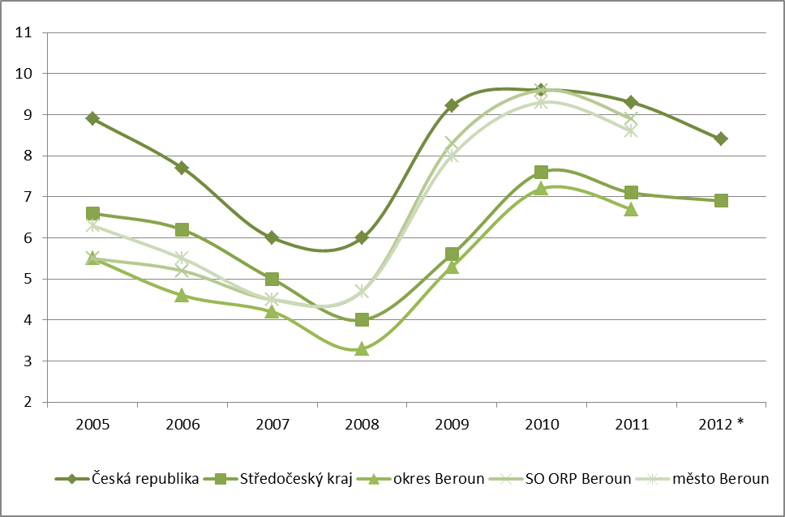
zdroj: autor (podle údajů http://www.czso.cz a http://portal.mpsv.cz)

Z tabulky a grafu znázorňujících míru registrované nezaměstnanosti v jednotlivých administrativních celcích je patrné, že i v Berouně má tento jev stejný průběh jako ve všech vyšších úrovních. Jistě zajímavým faktem je, že po celou dobu (2005 – 2012) byla míra registrované nezaměstnanosti nejnižší okrese Beroun, nejvyšší naopak na celorepublikové úrovni. Porovnání s ostatními okresními městy Středočeského kraje poskytuje tabulka č. 20 a v grafické podobě graf č. 10.

Tabulka č. 20: Míra registrované nezaměstnanosti v okresních městech Středočeského kraje v letech 2009 – 2011 (v %, stav vždy k 31. 12.)
město | 2009 | 2010 | 2011
Benešov | 5,6 | 5,9 | 5,8
Beroun | 8,0 | 9,3 | 8,6
Kladno | 9,3 | 10,2 | 9,9
Kolín | 9,1 | 10,9 | 10,6
Kutná Hora | 9,1 | 10,8 | 10,0
Mělník | 8,0 | 8,9 | 8,7
Mladá Boleslav | 4,7 | 5,7 | 5,0
Nymburk | 9,6 | 11,2 | 11,1
Příbram | 10,7 | 12,0 | 11,4
Rakovník | 7,8 | 7,9 | 7,6
zdroj: autor (podle údajů http://portal.mpsv.cz)

Graf č. 10: Míra registrované nezaměstnanosti v okresních městech Středočeského kraje v letech 2009 – 2011 (dle údajů z tabulky č. 20)
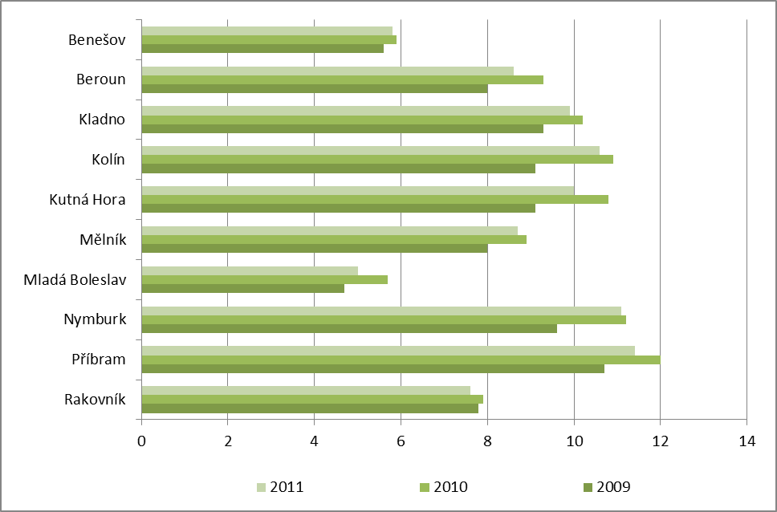
zdroj: autor (podle údajů http://portal.mpsv.cz)

Absolutně nejnižší míry registrované nezaměstnanosti v rámci okresních měst Středočeského kraje v letech 2009 – 2011 dosahovala Mladá Boleslav (max. 5,7 %). Naopak nejvyšší míry dosáhla Příbram v roce 2010 (12,0 %). Pokud provedeme seřazení těchto okresních měst do žebříčku podle míry registrované nezaměstnanosti vzestupně, město Beroun se ocitne na 4. – 5. místě společně s Mělníkem.

Aktivní politika zaměstnanosti (APZ)
APZ realizují úřady práce a Ministerstvo práce a sociálních věcí ČR. Všechny aktivity APZ jsou určeny pro následné pracovní uplatnění uchazečů o zaměstnání. Hlavní cíle APZ jsou:
- podpora strukturálních změn zaměstnanosti a sociálně ekonomický rozvoj v regionu
- snaha o dosažení rovnováhy mezi nabídkou a poptávkou po pracovních silách
- vytváření pracovních příležitostí těžko umístitelných skupin uchazečů o zaměstnání (osoby se změněnou pracovní schopností, dlouhodobě nezaměstnaní, absolventi škol apod.)
- podpora rozvoje samostatně výdělečné činnosti
- hmotná stimulace podnikatele a zaměstnavatele při zřizování nových pracovních míst
- podpora rekvalifikačních projektů
- podněcování k hledání a vytváření nových pracovních míst a tvorbou pracovních příležitostí nabídka možností pracovního uplatnění uchazečům o zaměstnání.
V praxi úřadů práce jsou realizovány především tyto nástroje APZ:
- rekvalifikace
- rekvalifikace – stáž
- odborná praxe absolventů škol a mladistvých
- společensky účelná pracovní místa
- veřejně prospěšné práce
- chráněné dílny a chráněná pracoviště pro osoby se změněnou pracovní schopností
Z důvodu neposkytnutí žádných údajů a materiálů pro APZ ve městě Beroun, nelze provést zhodnocení, které by náležitě vypovídalo o tomto ekonomickém aspektu.

Domovní a bytový fond

Obydlené domy a byty, bytová výstavba
V roce 2011 bylo na území města Beroun evidováno celkem 2 927 domů, z nichž 2 557 bylo trvale obydlených (87,4 % z celkového počtu domů). Z 370 neobydlených domů jich 303 bylo rodinných a z toho 51 sloužilo k rekreaci, 23 bylo v přestavbě a 9 bylo nezpůsobilých k bydlení. Neobydlených bytových domů bylo 14; ve výsledcích SLDB 2011 je uveden pouze jeden, který se přestavuje. Podrobné údaje o obydlených domech podává tabulka č. 21.
Trvale obydlených bytů bylo v témže roce evidováno 7 192, což je o 326 více než v roce 2001.

Tabulka č. 21: Domovní a bytový fond ve městě Beroun
domovní fond | domy celkem |  |  |  |  |  | o b y d l e n é d o m y
 | neobydlené |  |  | obydlené |  |  | rodinné domy |  |  | bytové domy |  |  | ve vlastnictví fyzické osoby |  |  | v jiném vlastnictví
 | počet | % |  | počet |  | % | počet | % |  | počet |  | % | počet | % |  | počet |  | %
město Beroun | 370 | 12,6 |  | 2 557 |  | 87,4 | 2 000 | 78,2 |  | 497 |  | 19,4 | 2 012 | 78,7 |  | 468 |  | 18,3
bytový fond | o b y d l e n é b y t y
 | počet |  | ve vlastním domě |  |  |  | v osobním vlastnictví |  |  |  | nájemní |  |  |  | družstevní
 |  |  | počet |  | % |  | počet |  | % |  | počet |  | % |  | počet |  | %
město Beroun | 7 192 |  | 2 024 |  | 28,1 |  | 3 757 |  | 52,2 |  | 657 |  | 9,1 |  | 336 |  | 4,7
zdroj: autor (podle údajů http://www.czso.cz, SLDB 2011)

Tabulka č. 22: Počet zahájených a dokončených bytů podle druhu stavby v okrese Beroun v 1. čtvrtletí let 2008 – 2012
z a h á j e n é b y t y
rok | byty  celkem | v tom
 |  | stavby pro bydlení |  |  |  | domy  s pečovat.  službou,  penziony | nebytové  stavby  (budovy) | stavebně  upravené  nebytové  prostory
 |  | rodinné  domy | bytové  domy | nástavby, přístavby  a vestavby k
 |  |  |  | rodinným domům | bytovým domům
2008 | 78 | data nejsou k dispozici
2009 | 137 | data nejsou k dispozici
2010 | 155 | data nejsou k dispozici
2011 | 126 | data nejsou k dispozici
2012 | 74 | 42 | 27 | --- | --- | --- | --- | ---
d o k o n č e n é b y t y
rok | byty  celkem | v tom
 |  | stavby pro bydlení |  |  |  | domy  s pečovat.  službou,  penziony | nebytové  stavby  (budovy) | stavebně  upravené  nebytové  prostory
 |  | rodinné  domy | bytové  domy | nástavby, přístavby  a vestavby k
 |  |  |  | rodinným domům | bytovým domům
2008 | 108 | data nejsou k dispozici
2009 | 51 | data nejsou k dispozici
2010 | 99 | data nejsou k dispozici
2011 | 62 | data nejsou k dispozici
2012 | 38 | 36 | --- | 1 | --- | --- | --- | 1
zdroj: autor (podle údajů http://www.czso.cz)

Počet zahájených bytů v berounském okrese v 1. čtvrtletí 2012 činil 74. Při srovnání s 1. čtvrtletím předcházejícího roku vidíme značný pokles. Tento pokles je druhý největší v rámci Středočeského kraje, po Kolínu. Naopak největší vzestup počtu zahájených bytů zaznamenaly okres Kladno a Kutná Hora.
Počet dokončených bytů v tomtéž území za stejné období činil 38, tj. o 61 % méně než o rok dříve. Komparace s ostatními středočeskými okresy ukazuje, že méně dokončených bytů má pouze okres Rakovník (nejvíce naopak okresy Praha-východ a Praha-západ) a index 2012/2011 má nižší pouze okres Kolín
Nejvíce zahájených i dokončených domů (v okrese i ve městě) připadá dlouhodobě na rodinné domy.

Městské byty
Příjmově vymezeným občanům město Beroun může nabídnout podporované bydlení, konkrétně na adrese Talichova 767, Beroun. Jedná se o 50 bytů (z toho 5 bezbariérových) s podporovaným bydlením (malometrážních bytů) v areálu bývalých kasáren, které byly postaveny podle nařízení vlády č. 146/2003 Sb., o použití prostředků Státního fondu rozvoje bydlení ke krytí části nákladů spojených s výstavbou bytů pro příjmově vymezené osoby. Velikost těchto bytů se pohybuje v rozmezí 30 – 60 m2.
Nájemné je zde stanoveno 33,80 Kč/m2 a od zahájení provozu domu nebylo navyšováno. Dluhy za nájemné a služby spojené s užívání jednotek se vyskytují, přičemž ty současné dluhy se řeší neprodloužením nájemní smlouvy, takže jsou to spíše měsíční výpadky a zpětné doplacení nájmu před prodloužením smlouvy. Co se týče dřívějších dluhů, nájemci byla dána výpověď, dnes již v domě nebydlí a pohledávky byly předány k vymáhání na MěÚ Beroun.
Nájem v těchto bytech by měl být pouze krátkodobý, pro překlenutí tíživé životní situace, což je jedním z kritérií pro přidělení městského bytu. Nájemní smlouva je uzavírána na dobu 6 měsíců s možností prodloužení, u některých osob na dobu 3 měsíců – na zkoušku. Čekací doba je různá, od jednoho měsíce až po 1 rok. Žádost o pronájem výše uvedeného bytu je k dispozici na odboru majetku a investic MěÚ Beroun, v podatelně MěÚ Beroun a na internetových stránkách města Beroun. O přidělení bytů rozhoduje rada města na základě návrhu a doporučení komise bytové města Berouna. Z profesních důvodů městské byty přidělovány nejsou. Počet podaných žádostí k 31. 3. 2012 činil 98, což je o 55 více než k 31. 3. 2011.

Domy s byty zvláštního určení
Domy s pečovatelskou službou (DPS)
Především pro berounské seniory a dospělé zdravotně postižené občany (pobírající plný invalidní důchod), kteří mají sníženou soběstačnost z důvodu věku, chronického onemocnění nebo zdravotního postižení a kteří si nejsou schopni sami zajišťovat nutné práce v domácnosti nebo další osobní potřeby včetně péče o vlastní osobu jsou určeny domy s pečovatelskou službou. Za účelem zajištění fyzické a psychické soběstačnosti jsou těmto osobám poskytovány služby sociální péče – pečovatelská služba. Město Beroun má k dispozici tři domy zvláštního určení:
Domov penzion pro důchodce Beroun – DPS s rozšířenými službami v Berouně-Město, Na Parkáně 111 (příspěvková organizace města)
DPS v Berouně-Centrum, Na Klášteře čp. 10
DPS v Berouně-Město, Třída Míru čp. 1280
Jedná se o nájemní byty zvláštního určení s nabídkou pečovatelských úkonů. Tyto byty si nájemníci zařizují svým nábytkem. O přidělení bytu rozhoduje Odbor sociálních věcí a zdravotnictví MěÚ Beroun na návrh komise zdravotní a sociálních věcí. Pro přidělování bytů v DPS jsou stanoveny Zásady hospodaření s byty zvláštního určení. Celkem se jedná o 161 bytových jednotek, konkrétní situaci přibližuje tabulka č. 23. Jeden z DPS je v majetku města (DPD Na Parkáně), ostatní dva jsou v soukromém vlastnictví.

Tabulka č. 23: Přehled bytů v DPS ve městě Berouně
DPS | celkem bytů | počet a kategorie  jednotlivých bytů
DPS Na Klášteře č.p. 10 | 60 | 55 x 1+1 | 5 x 2+1
DPS Třída Míru č.p. 1280 | 55 | 51 x 1+kk | 4 x 2+kk
DPD Na Parkáně č.p. 111 | 46 | 39 x 1+kk* | 7 x 2+kk**
* z toho jeden bezbariérový
** z toho tři bezbariérové
zdroj: MěÚ Beroun

Žádost o pronájem bytu v DPD je k dispozici na odboru sociálních věcí a zdravotnictví MěÚ Beroun a na webových stránkách města Beroun. O přidělení bytu v DPD rozhoduje na základě zmocnění rada města Berouna (usn. č. 93/2003 ze dne 20. 2. 2003) odbor sociálních věcí a zdravotnictví Městského úřadu Beroun na návrh komise zdravotní a sociálních věcí při Radě města Beroun. Na základě písemného oznámení odboru SVZ vydá vlastník domu smlouvu o nájmu bytu. Je rozhodováno podle Zásad hospodaření s byty zvláštního určení v domech s pečovatelskou službou v Berouně. Počet podaných žádostí do DPD k 31. 3. 2012 činil 87, což je o 12 více než k 31. 3. 2011.

Podporované bydlení pro občany příjmově vymezené občany
V areálu bývalých kasáren v Talichově ulici se nachází 50 malometrážních bytů (z toho pět bezbariérových) s podporovaným bydlením, které byly postaveny podle nařízení vlády č. 146/2003 Sb., o použitím prostředků Státního fondu rozvoje bydlení ke krytí části nákladů spojených s výstavbou bytů pro příjmově vymezené osoby. Nájem v těchto bytech by měl být pouze krátkodobý, pro překlenutí tíživé životní situace.
Žádost o pronájem výše uvedeného bytu je k dispozici na odboru majetku a investic MěÚ Beroun, v podatelně MěÚ Beroun a na internetových stránkách města Beroun. O přidělení bytů rozhoduje rada města na základě návrhu a doporučení komise bytové města Berouna.
Počet podaných žádostí k 31. 3. 2012 činil 98, což je o 55 více než k 31. 3. 2011.

Družstevní výstavba byty Palouček 1706-09, Beroun
Jedná se o byty ve spoluvlastnictví města a Bytového družstva – Palouček. Kapacita je 120 bytů, z toho 8 bezbariérových v těchto domech. O přidělování bytů rozhoduje družstvo ve spolupráci s radou města. Žádosti o byt jsou projednávány na družstvu, pouze žádosti a přidělování bezbariérových bytů probíhá prostřednictvím odboru majetku a investic a odboru sociálních věcí a zdravotnictví.
Počet podaných žádostí k 31. 3. 2012 činil 1, což je o 4 méně než k 31. 3. 2011.

Družstevní výstavba byty Biřická 52, Beroun
Jedná se o byty ve spoluvlastnictví města a Bytového družstva – Biřická. Kapacita je 24 bytů. O přidělování bytu rozhoduje družstvo ve spolupráci s radou města. Žádosti o byt jsou projednávány na družstvu.
Počet podaných žádostí k 31. 3. 2012 činil 0, což je o 2 méně než k 31. 3. 2011.

Domov seniorů Beroun, Pod Studánkou 1884, Beroun - Město
Jedná se o pobytové zařízení Středočeského kraje určené pro seniory se sníženou soběstačností. Kapacita činí 88 lůžek, 7 odlehčovacích lůžek a 10 míst v denním stacionáři.
Počet podaných žádostí k 31. 3. 2012 činil celkem 307, z toho 185 nevyřízených.

Další možnosti sociálního bydlení:
- Azylový dům u sv. Jakuba a noclehárna, Roháče z Dubé 131, Beroun-Zavadilka
11 míst v ubytovně a 6 míst v noclehárně
- Azylový dům pro matky s dětmi, Bezručova 928, Beroun-Město
13 pokojů a 1 krizový pokoj (kuchyňka a sociální zázemí společné)
- Dům na půl cesty, Bezručova 928, Beroun-Město
3 garsoniery (vždy 1 místnost + sociální zázemí)
- Chráněné bydlení, Mařákova 642, Beroun-Závodí
2 byty s kapacitou 6 klientů

Školství
V Berouně bylo k 31. 12. 2010 evidováno 3 808 dětí ve věku do 19-ti let, z toho 2 518 dětí od 5-ti do 19-ti let. Podíl dětí do 19-ti let věku na celkové populaci města v roce 2010 činil 20,3 %.
Ve městě působí osm mateřských škol, z nichž jedna je sdružena se základní školou a jedna s Dětským domovem. Je zde také Mateřské centrum Slunečnice, které denně v průměru navštěvuje 49 dětí a 32 dospělých.
Základní vzdělávání zajišťuje ve městě celkem pět základních škol, žáci se speciálními potřebami navštěvují na základě vyšetření a doporučení Pedagogicko-psychologické poradny praktickou školu (Základní škola a Praktická škola, Karla Čapka 1457). V rámci základního vzdělávání působí v Berouně další tři školská zařízení – dvě Základní umělecké školy a Dům dětí a mládeže.
Střední vzdělávání v zájmovém území poskytuje celkem šest škol.
Tabulka č. 24 podává podrobnější informace o školských zařízeních ve městě.

Tabulka č. 24: Přehled školských zařízení ve městě Berouně
školské zařízení | kapacita | zřizovatel
Mateřské centrum | --- | občanské sdružení
Mateřská škola Sluníčko Beroun, Vladislava Vančury 1154 | 145 | město Beroun
Mateřská škola Pod Homolkou 1601 | 165 | město Beroun
Mateřská škola Beroun, Tovární 44 | 72 | město Beroun
Mateřská škola Beroun, Drašarova 1447 | 180 | město Beroun
Mateřská škola Vrchlického 63 | 70 | město Beroun
Katolická mateřská škola, Seydlovo nám. 24 | 28 | církev
Dětský domov a Mateřská škola speciální, Mládeže 1102 | 30 | Středočeský kraj
2. základní škola a mateřská škola, Preisslerova 1335 | 800 – ZŠ  88 – MŠ | město Beroun
Jungmannova základní škola Beroun, Plzeňská 30 | 820 | město Beroun
Základní škola Beroun, Wagnerovo nám. 458 | 820 | město Beroun
Základní škola Beroun-Závodí, Komenského 249 | 400 | město Beroun
Základní škola a Praktická škola, Karla Čapka 1457 | 235 – ZŠ  28 – PŠ | Středočeský kraj
Gymnázium Joachima Barranda, Talichova 824 | 510 | Středočeský kraj
OA, SPgŠ a Jazyková škola s právem státní zkoušky,  U Stadionu 486 | 768 | Středočeský kraj
SOŠ a SOU, Okružní 1404 | 1 650 | Středočeský kraj
Střední zdravotnická škola, Mládeže 1102 | 250 | Středočeský kraj
Soukromá střední odborná škola cestovního ruchu Beroun, Tovární 66 | 270 | soukromý zřizovatel
Manažerská akademie, soukromá střední škola,  U Stadionu 787 | 200 | soukromý zřizovatel
Základní umělecká škola Václava Talicha, Husovo nám. 77 | 760 | Středočeský kraj
Soukromá základní umělecká škola Dr. Lidinské,  U Stadionu 787 | 400 | soukromý zřizovatel
Dům dětí a mládeže, Drašarova 1447 | --- | Středočeský kraj
Pozn.: Kapacita škol zřizovaných městem je platná ke školnímu roku 2011 – 2012, kapacita ostatních škol není nově ověřena, je z roku 2010.
zdroj: autor (podle OŠKVV MěÚ Beroun)

Pedagogicko-psychologická poradna ve školním roce 2010 – 2011 přijala 611 žádostí o vyšetření, uskutečněno bylo 599. Podle stupně SPU (specifických poruch učení) a především podle finančních možností škol jsou na školách asistenti pedagoga. Jelikož evidence těchto se u na MěÚ nevede, jsou dostupné pouze údaje, které byly získány na základě telefonických dotazů s vedením jednotlivých základních škol:
Dětský domov a MŠ speciální – asistent v každé třídě (úvazek každého asistenta 0,2)
Základní škola a Praktická škola Beroun – 7 asistentů + 1 asistentka pro děti se
sociálním znevýhodněním (žádost o celkem 10 asistentů)
Jungmannova základní škola – 4 asistenti (úvazek každého asistenta 0,2)
Základní škola Beroun, Wagnerovo nám. – 1 asistent (úvazek 0,2)
Základní škola Beroun-Závodí – asistent není
2. základní škola a mateřská škola– asistent není
Asistenta z pohledu zákona o sociálních službách si rodiče sjednávají sami a školy nevedou přehledy, tudíž neexistuje žádná dostupná evidence.
Neuspokojená poptávka ve školských zařízeních se taktéž nikde neeviduje, proto nelze vyvést určitý závěr o stávajícím vztahu nabídky a poptávky v tomto směru.

Zdravotnictví
K dubnu 2012 působilo ve městě Beroun celkem 59 samostatných ambulantních zařízení, z toho 5 ordinací praktického lékaře pro dospělé a 5 ordinací praktického lékaře pro děti a dorost, 5 gynekologických a 19 stomatologických ambulantních ordinací.
Mezi poskytované ambulantní služby ve městě patří: alergologie, aseologie, dialýza, foniatrie a audiologie, gastroenterologie, homeopatie, chirurgie, interna a revmatologie, kardiologie, kožní, logopedie, neurologie, oční, ORL, plicní, psychiatrie, psychoterapie, psychologie, radiodiagnostika, rehabilitace a urologie.
Ve městě se nachází dva objekty pro poskytování zdravotnické péče – poliklinika a nemocnice. Nemocnice Beroun se nachází v ulici Prof. Veselého 493 a poskytuje tyto služby:
- artroskopické centrum
- oddělení: ARO
interna
LDN
centrální sterilizace
radiodiagnostika a magnetická rezonance
klinická biochemie a hematologie
- ambulance: interna
rehabilitace a fyzioterapie
chirurgie
urologie
ortopedie
gynekologie
geriatrie
sonografie
endokrinologie
- dopravní zdravotní služba
Druhým zařízením poskytujícím zdravotnickou péči je Medicentrum Beroun, spol.s.r.o., Politických vězňů 40. Zde se nacházejí následující ordinace zaměstnanců firmy: praktický lékař (3x), pediatrie, hematologie, diabetologie, dermatologie (3x), interna, EEG, endokrinologie, alergologie (4x), neurologie (4x), chirurgie, klinická onkologie, ortopedie, psychiatrie (2x), psychologie, plicní, kalmetizace, logopedie (2x), oftalmologie (3x), kardiologie (2x), nefrologie, rehabilitace, gastroenterologie, relaxace, RTG-zubní, stomatologie, RTG a sonografie (2x), klinická biochemie. Firma Medicentrum Beroun má ještě detašovaná pracoviště – v Hýskově a Nižboru působí pediatři, v Plzeňské ulici v Berouně má ordinaci neurolog a praktický lékař. V objektu polikliniky dále působí 12 privátních lékařů.

Oblast sociální péče
Oblast sociální péče se vztahuje k osobám, jež se nacházejí v nějaké nepříznivé životní, sociální či zdravotní situaci, kterou řeší ve spolupráci s Odborem sociálních věcí a zdravotnictví Městského úřadu nebo využívají pomoc a podporu sociálních a návazných služeb. Jedná se zejména o seniory, osoby se zdravotním postižením, rodiny s dětmi, děti a mládež, osoby vyčleněné z běžného života společnosti a osoby v nepříznivé životní situaci.

Senioři – osoby starší 65-ti let
V roce 2010 žilo v Berouně celkem 2 886 osob starších 65 let (15,4 % z celkové populace); jejich počet se neustále plynule zvyšuje a zvyšovat bude. Starších 80-ti let žilo ve městě v daném roce 642, z toho 67,6 % představovaly ženy.

Tabulka č. 25: Věková struktura obyvatel v poproduktivním věku ve městě Beroun v roce 2010
věková skupina | muži | ženy | celkem
65 – 69 | 421 | 585 | 1 006
70 – 74 | 314 | 392 | 706
75 – 79 | 213 | 319 | 532
80 – 84 | 141 | 275 | 416
85 – 89 | 48 | 130 | 178
90 a více | 19 | 29 | 48
Celkem | 1 156 | 1 730 | 2 886
zdroj: autor (podle údajů http://www.czso.cz)

Tabulka č. 26: Osoby nad 65 let věku v okresních městech Středočeského kraje v roce 2011 (v %)
město | muži | ženy | celkem | podíl na  celkovém počtu  obyvatel (v %)
Benešov | 979 | 1 483 | 2 462 | 15,0
Beroun | 1 194 | 1 769 | 2 963 | 15,8
Kladno | 4 508 | 6 852 | 11 360 | 16,5
Kolín | 2 141 | 3 240 | 5 381 | 17,3
Kutná Hora | 1 404 | 2 019 | 3 423 | 16,4
Mělník | 1 312 | 1 977 | 3 289 | 16,7
Mladá Boleslav | 2 776 | 3 922 | 6 698 | 15,0
Nymburk | 920 | 1 391 | 2 311 | 15,6
Příbram | 2 108 | 3 325 | 5 433 | 16,0
Rakovník | 1 088 | 1 548 | 2 636 | 15,7
zdroj: autor (podle údajů http://www.czso.cz, SLDB 2011)

Osoby se zdravotním postižením (OZP)
Pokud vezmeme v potaz počet držitelů průkazek TP, ZTP a ZTP/P jako počet osob se zdravotním postižením, tak za poslední tři roky tento počet mírně vzrostl (o 353 osob). Podrobnou strukturu těchto osob prezentuje tabulka č. 27.

Tabulka č. 27: Osoby se zdravotním postižením ve městě Beroun v letech 2009 – 2011
kategorie OZP | 2009 |  | 2010 |  | 2011
 | počet držitelů | z toho  ve věku  1 – 18 let | počet držitelů | z toho  ve věku  1 – 18 let | počet držitelů | z toho  ve věku  1 – 18 let
TP | 188 | 1 | 217 | 0 | 243 | 2
ZTP | 1 784 | 8 | 1 776 | 7 | 2 086 | 10
ZTP/P | 513 | 74 | 496 | 80 | 509 | 82
celkem | 2 485 | 83 | 2 489 | 87 | 2 838 | 94
podíl na  celkové populaci | 13,4 % | --- | 13,3 % | --- | 15,1 % | ---
zdroj: autor (podle údajů MěÚ Beroun)

Osoby ohrožené sociálním vyloučením
Podrobná evidence osob ohrožených sociálním vyloučením se nevede, proto lze celkový počet těchto osob jen odhadovat. Počet osob bez přístřeší se ve městě Beroun odhaduje na cca. 50 – 80. Počet osob závislých na návykových látkách, resp. klientů, dle Magdalény o.p.s. (terénní program) v roce 2011 činil 115. Jediným přesným údajem je počet osob propuštěných z výkonu trestu odnětí svobody; v roce 2011 to bylo 56 osob. Celkový počet osob ohrožených sociálním vyloučením ve městě se pohybuje zhruba v rozmezí 220 – 250 (tj.1,3 % z celkové populace města).

Rodiny v péči kurátorů
V roce 2011 bylo celkem 238 rodin v péči kurátorů. Rok předtím to bylo 203 rodin, v roce 2009 pak 189 rodin. Znamená to, že během posledních tří let se počet těchto rodin zvýšil o 35. Tabulka č. 28 podává podrobné informace o rodinách v péči kurátorů.

Tabulka č. 28: Rodiny v péči kurátorů ve městě Beroun v letech 2009 – 2011
Rok | úplná rodina | neúplná rodina | nová rodina | rodina s druhem / družkou | ostatní rodiny | ústavní výchova
2009 | 87 | 79 | 5 | 14 | 3 | 1
2010 | 98 | 48 | 4 | 50 | 0 | 3
2011 | 91 | 90 | 0 | 50 | 0 | 7
zdroj: autor (podle údajů MěÚ Beroun)

Kriminalita dětí a mládeže
Podle údajů poskytnutých MěÚ Beroun a od Policie ČR a Městské police Beroun jsou zpracovány tabulky č. 29 a 30.

Tabulka č. 29: Případy řešené kurátorem pro děti a mládež v letech 2009 – 2011
2009 | celkem | děti | z toho dívek | mladiství | z toho dívek
trestná činnost | 37 | 16 | 3 | 21 | 2
Přestupky | 31 | 0 | 0 | 31 | 3
výchovné problémy | 62 | 48 | 27 | 14 | 6
Dohled | 2 | 1 | 0 | 1 | 1
2010 | celkem | děti | z toho dívek | mladiství | z toho dívek
trestná činnost | 49 | 30 | 8 | 19 | 0
Přestupky | 32 | 0 | 0 | 32 | 3
výchovné problémy | 54 | 29 | 12 | 25 | 11
dohled | 2 | 2 | 2 | 0 | 0
2011 | celkem | děti | z toho dívek | mladiství | z toho dívek
trestná činnost | 15 | 1 | 0 | 14 | 2
přestupky | 27 | 0 | 0 | 27 | 3
výchovné problémy | 81 | 48 | 18 | 33 | 17
dohled | 8 | 3 | 0 | 5 | 3
zdroj: autor (podle údajů MěÚ Beroun)

Pro větší přehlednost a dokonalejší představu o kriminalitě dětí a mládeže (ale i dospělých) připojujeme tabulku s údaji o celkové kriminalitě (počty pachatelů a obětí) na území města v letech 2009 – 2011.

Tabulka č. 30: Kriminalita ve městě Beroun v letech 2009 – 2011
pachatelé tČ | 2010 | 2011 | oběti TČ |  | 2010 | 2011
dospělí celkem | 249 | 285 | děti ( 0 – 18 let) |  | 16 | 24
recidivisté | 135 | 169 | ženy |  | 238 | 236
prvopachatelé | 114 | 116 | muži |  | 146 | 233
mladiství celkem | 26 | 20 | osoby starší 65 let |  | 48 | 45
recidivisté | 17 | 15 | skladba TČ |  | 2010 | 2011
prvopachatelé | 9 | 5 | hospodářská TČ |  | 17 | 19
nezletilí celkem | 3 | 4 | násilná TČ |  | 37 | 46
recidivisté | 0 | 0 | mravnostní TČ |  | 9 | 12
prvopachatelé | 3 | 4 | majetková TČ |  | 539 | 500
celkem | 278 | 309 | TČ celkem |  | 751 | 824
Přestupky | 2010 | 2011 | změna  2010 – 2011
proti veřejnému pořádku | 1946 | 1936 | -10
proti občanskému soužití | 236 | 262 | 26
proti majetku | 622 | 586 | -36
úsek ochrany proti alkoholismu a jinými toxikomaniemi | 8 | 11 | 3
TČ – trestná činnost
zdroj: autor (podle Policie ČR a Městské police Beroun)

Příspěvek na péči
Osoby, které jsou především z důvodu nepříznivého zdravotního stavu závislé na pomoci jiné osoby, mají nárok na příspěvek na péči, jehož výše je odvozována dle stupně závislosti na pomoci.
V letech 2009 – 2011 bylo v Berouně vypláceno přes tisíc dávek příspěvku na péči. Konkrétně v roce 2009 to bylo 1 115 dávek, v roce 2010 činil počet dávek 1 220 a v roce 2011 to bylo 1 178 dávek. Z důvodu poskytnutí podrobných údajů pouze za rok 2010 je v tabulce č. 31 podrobná statistika jen za tento rok.
Tabulka č. 31: Počet příjemců příspěvku na péči podle věku, pohlaví a stupně závislosti na pomoci jiné osoby v roce 2010
2 0 0 9 – údaje nejsou dostupné
2 0 1 0
stupeň závislosti | mladší 18-ti let |  | starší 18-ti let |  | celkem
 | muži | ženy | muži | ženy
I. stupeň | 12 | 6 | 92 | 241 | 351
II. stupeň | 10 | 9 | 99 | 225 | 343
III. stupeň | 26 | 14 | 130 | 152 | 322
IV. stupeň | 14 | 12 | 60 | 118 | 204
celkem | 62 | 41 | 381 | 736 | 1 220
2 0 1 1– údaje nejsou dostupné
zdroj: autor (podle údajů MěÚ Beroun)

Sociální dávky
Dávky státní sociální podpory
Dávky státní sociální podpory eviduje Městský úřad Beroun. V důsledku legislativních změn a přechodu agendy vyplácení dávek státní sociální podpory z odborů SVZ městských úřadů na ÚP k 1.1.2012 nejdou dostupné potřebné údaje. .
Mezi tyto dávky patří: přídavek na dítě, sociální příplatek, rodičovský příspěvek, příspěvek na bydlení, příspěvek na úhradu potřeb dítěte, porodné a pohřebné.

Pomoc v hmotné nouzi
V Berouně bylo k 31. 12. 2011 vyplaceno celkem 5 503 dávek hmotné nouze, o rok dříve činil tento počet 5 497, v roce 2009 to bylo 4 191 dávek. Druh dávek a jejich počty jsou obsaženy v tabulce č. 32. Do 31. 12. 2011 byly dávky pomoci v hmotné nouzi vypláceny Odborem sociálních věcí a zdravotnictví Městského úřadu Beroun, od 1. 1. 2012 tyto dávka vyplácí ÚP Beroun.

Tabulka č. 32: Počet přiznaných dávek hmotné nouze v letech 2009 – 2011
dávka | 2009 | 2010 | 2011
příspěvek na živobytí | 2 591 | 3 419 | 4 037
doplatek na bydlení | 329 | 259 | 371
mimořádná okamžitá pomoc | 1 271 | 1 819 | 1 095
celkem | 4 191 | 5 497 | 5 503
zdroj: autor (podle údajů MěÚ Beroun)

Patrná je vzestupná tendence počtu dávek pomoci v hmotné nouzi, kdy ve sledovaném období narostl počet těchto dávek o 1 312.

Sociální služby
Ve městě je poskytováno několik sociálních služeb občanům. Jedná se o terénní i pobytové služby, přičemž počet registrovaných služeb je 16 a zajišťuje je 12 poskytovatelů. Registrované sociální služby v Berouně jsou:
- azylový dům
- denní stacionář
- domov pro seniory
- dům na půl cesty
- nízkoprahové denní centrum
- noclehárna
- odborné sociální poradenství
- odlehčovací služby
- osobní asistence
- pečovatelská služba
- sociálně aktivizační služby pro rodiny s dětmi
- sociálně aktivizační služby pro seniory a osoby se zdravotním postižením
- sociálně terapeutické dílny
- sociální rehabilitace
- terénní programy
- týdenní stacionář
Jednotlivé druhy sociálního služeb zahrnují služby sociálního poradenství (8 %), sociální péče (43 %) a sociální prevence (49 %). Sociální služby se v Berouně poskytují převážně ve formě terénní (38 %) nebo ambulantní (38 %). V nižším podílu pak ve formě pobytové (24 %).
Z důvodu existence dokumentu Analýza poskytovatelů sociálních služeb poskytovaných na území města Berouna, kde je podrobně analyzována tato oblast, jsou v tabulce č. 33 uvedeny pouze základní údaje o poskytovatelích sociálních služeb ve městě a druzích těchto služeb.

Tabulka č. 33: Poskytovatelé sociálních služeb ve městě Beroun
poskytovatel | druh služby
Asociace rodičů a přátel zdravotně postižených dětí v ČR, o. s. Klub Klubíčko Beroun  (od 1. 2. 2012 Dobromysl o.p.s.) | denní stacionář
 | odlehčovací služby
 | osobní asistence
 | sociálně terapeutické dílny
 | týdenní stacionář
Centrum pro zdravotně postižené Středočeského kraje | odborné sociální poradenství
 | osobní asistence
 | sociálně aktivizační služby pro seniory a osoby se zdravotním postižením
Český červený kříž | azylový dům Berounka
 | dům na půl cesty
Domov penzion pro důchodce Beroun | pečovatelská služba
Domov seniorů Beroun | denní stacionář
 | domov pro seniory
 | odlehčovací služby
Farní charita Beroun | azylový dům (sv. Jakuba-Beroun)
 | azylový dům (sv. Josefa-Lochovice)
 | denní stacionář
 | nízkoprahové denní centrum
 | noclehárna
 | odlehčovací služby
 | osobní asistence
 | pečovatelská služba
 | sociálně aktivizační služby pro seniory a osoby se zdravotním postižením
 | sociálně aktivizační služby pro rodiny s dětmi
 | sociální rehabilitace
 | terénní programy
 | týdenní stacionář
Lomikámen, o.s. | sociální rehabilitace
 | sociálně terapeutické dílny
Magdaléna o.p.s. | terénní program
Poradna pro občanství, občanská a lidská práva | sociálně aktivizační služby pro rodiny s dětmi
Senior Care pečovatelská služba o.p.s. | osobní asistence
 | pečovatelská služba
 | sociálně aktivizační služby pro seniory a osoby se zdravotním postižením
Sponte - Centrum psychologicko-sociálního poradenství Středočeského kraje pracoviště Králův Dvůr | odborné sociální poradenství
Svaz tělesně postižených v ČR, o.s. okresní organizace Beroun | odborné sociální poradenství
 | sociálně aktivizační služby pro seniory a osoby se zdravotním postižením
zdroj: Analýza poskytovatelů sociálních služeb poskytovaných na území města Berouna

Máme na mysli především internetové databáze a veřejně přístupné informační servery, např. www.risy.cz, stránky MPSV apod.
Pokud není uvedeno jinak, data za rok 2011 jsou k 26. 3., tedy k rozhodnému dni pro SLDB 2011.
Správní obvody ORP a POÚ jsou totožné.
Pokles v roce 2003 činil pouze 65 osob.
Podrobněji viz. kapitola Pohyb obyvatelstva.
Tyto změny jsou „pouze“ jakýmsi modelem, který bere v potaz současné chování populace. Zcela jistě mohou jakékoliv prognózy vzít za své při zavedení různých propopulačních opatření (tak jako ve 2. pol. 70. let minulého století) nebo naopak při nějakých pohromách (války, živelné katastrofy) či jiných jevech mající negativní dopad na počet obyvatel.
Tento vývoj je všeobecně platný pro celé tehdejší Československo i dnešní ČR.
Touto pomyslnou blokací máme na mysli, že kdyby obě veličiny, tedy přirozený přírůstek a saldo migrace, byly v daný rok na vzestupu, mohl by celkový přírůstek být mnohem vyšší.
Máme samozřejmě na mysli věk pro založení, resp. rozšíření rodiny.
Hlavním projevem suburbanizace je růst sídel v zázemí velkých měst, nejvíce tzv. satelitních městeček či rozšiřování stávajících sídel o novou zástavbu, do které se stěhuje převážně obyvatelstvo z velkých měst.
V současné době připadá na jednu ženu zhruba 1,15 dětí.
Na úrovni okresů, SO ORP, či dokonce obcí se takovéto odhady neprovádějí, nicméně ze závěrů uvedených v tomto oddíle můžeme usoudit, že takováto skladba by měla odpovídat i Berounu.
Roste podíl jedinců s maturitou (jak odborného zaměření, tak i s všeobecným vzděláním) a vysokoškoláků či osob s vyšším odborným vzděláním.
Na mysli máme především osoby slovenské národnosti a osoby z Moravy a českého Slezska. V těchto kategoriích jsou zahrnuti i Romové.
Důvod pro zařazení cizinců této národnosti je nasnadě. Jedná se totiž o nejpočetnější menšiny na našem území a bez jejich zařazení by bylo zmapování tohoto demografického ukazatele neúplné.
Českou, moravskou a slezskou národnost lze sloučit do jedné totožné kategorie z důvodu společné historie, kultury, jazyka a území, tedy základních znaků, které definují pojem národ.
Jedná se o celorepublikové výsledky.
Do primární sféry (priméru) se řadí zemědělství, lesnictví, rybolov a těžba surovin, sekundární sféra (sekundéru) zahrnuje průmysl, stavebnictví a nákladní doprava, do terciérního sektoru (terciér) náleží služby a cestovní ruch. Někdy se též vyčleňuje i kvartérní sektor (kvartér), který zahrnuje vědu a výzkum, avšak většina demografů i statistiků řadí tuto nevýrobní složku hospodářského komplexu do terciéru.
Mezi nejčetnější zaniknuvší ekonomické subjekty patří zejména zemědělská družstva, která byla buď transformována či restituována.
Zde narážíme na známý nešvar z dob komunistické diktatury, kdy se ve společensko-ekonomickém prostředí velice dobře dařilo jevu zvaného přezaměstnanost.
Pořadí tohoto žebříčku je následující: 1. Mladá Boleslav, 2. Benešov, 3. Rakovník, 4. – 5. Beroun, Mělník, 6. – 7. Kutná Hora, Kolín, 8. Kladno, 9. Nymburk, 10. Příbram.
Celkový počet bytů však ve výsledcích SLDB 2011 není zveřejněn, proto nelze vyjádřit podíl, taktéž v tabulce 22 je proto údaj pouze za obydlené byty.
Z důvodu dispozice údajů pouze za okres Beroun jsou zmiňována data pouze za toto území.
Dalšími kritérii jsou: trvalý pobyt ve městě Beroun a bezdlužnost vůči městu.
Zásady hospodaření s byty zvláštního určení jsou přístupné na webových stránkách města Beroun, pod záložkou Sociální služby – domy s pečovatelskou službou (http://www.mesto-beroun.cz/mesto/socialni-sluzby-1/domy-s-pecovatelskou-sluzbou/).
Ačkoliv jsou k dispozici data ze SLDB 2011, bohužel nejsou zatím dostupné počty osob v pětiletých věkových skupinách, proto tedy nejnovější údaj za rok 2010.
Informace z celého oddílu Zdravotnictví byly zjišťovány z Berounského radničního listu 4/2012 a z internetových stránek Nemocnice Beroun (http://www.nemocnice-beroun.cz).
Ačkoliv jsou k dispozici data ze SLDB 2011, bohužel nejsou zatím dostupné počty osob v pětiletých věkových skupinách, proto tedy nejnovější údaj za rok 2010.
TP – tělesné postižení; ZTP – zvlášť těžké postižení; ZTP/P – zvlášť tělesně postižený s průvodcem
Pro srovnání: v roce 2008 – 60 osob, v roce 2009 – 75 osob a v roce 2010 – 68 osob.

